**HỌC VIỆN CÔNG NGHỆ BƯU CHÍNH VIỄN THÔNG**

**KHOA CÔNG NGHỆ THÔNG TIN**



**BÁO CÁO BÀI TẬP LỚN**

**MÔN HỌC: CƠ SỞ DỮ LIỆU PHÂN TÁN**

**Đề tài: Quản lý chuỗi siêu thị**

**Giảng viên: Phan Thị Hà**

**Sinh viên thực hiện nhóm 04:**

|  |  |
| --- | --- |
| **Hoàng Minh Hưng** | **Trần Đại Nam** |
|  | **Trần Văn Đức** |
| **Đặng Quốc Việt** | **Phạm Đức Cường** |
| **Phạm Xuân Sang** | **Ngô Quang Nam** |
| **Doãn Hoàng Tùng** | **Ngô Hữu Thiệp** |

Hà Nội, tháng 11 năm 2018

**Mục Lục**

**I.** **Đặt vấn đề** 5

**1.** **Nhu cầu của dự án** 5

**2.** **Kịch bản** 5

**II.** **Phân tích và thiết kế** 6

**1.** **Các chức năng chính của hệ thống** 6

**2.** **Phân quyền cho các nhóm đối tượng** 6

**3.** **Phân tích chức năng của từng vị trí thực hiện dự án** 7

**4.** **Chức năng ở máy trạm và máy chủ** 7

**5.** **Thiết kế CSDL** 8

**5.1.** **Phân tích thiết kế thực thể** 8

**5.2.** **Lược đồ liên kết thực thể** 11

**5.3.** **Sơ đồ quan hệ liên kết** 12

**5.4.** **Quan hệ giữa các bảng** 13

**5.5.** **Thiết kế phân mảnh ngang, nhân bản** 13

**III.** **Cài đặt** 18

**1.** **Config hệ thống** 18

**2.** **Tạo Publication Database** 29

**3.** **Tạo Subscriptions** 38

**4.** **Tạo link server** 49

**5.** **Các truy vấn** 51

**6.** **Store Procedure** 52

**a.** **Hiển thị thông tin của một khách hàng có mã x** 52

**b.** **Thêm khách hàng vào 1 chi nhánh** 52

**c.** **Xóa thông tin khách hàng** 53

**d.** **Thêm sách** 53

**7.** **Viết trigger** 54

**a.** **Kiêm tra số hàng trong kho** 54

**b.** **Kiểm tra khi thêm tên vào bảng Khách hàng** 54

1. **Đặt vấn đề**
2. **Nhu cầu của dự án**

Tên dự án: Quản lý chuỗi siêu thị.

* Một tập đoàn muốn mở một chuỗi siêu thị tại Việt Nam. Các chi nhánh phân phối tại các thành phố lớn như Hà Nội, Hải Phòng, Đà Nẵng, Nha Trang, Hồ Chí Minh.
* Để quản lý các chi nhánh một cách hiệu quả và tiện lợi, tập đoàn đó cần một hệ thống quản lý dữ liệu. Do các chi nhánh đặt tại các địa điểm khác nhau và khoảng cách các chi nhánh khá lớn. Vì vậy, các dữ liệu của đại lý phải có một hệ thống thống nhất để các chi nhánh có thể liên kết với nhau, giúp phân tán dữ liệu từ chi nhánh này tới các chi nhánh khác. Do vậy, việc thiết kế cơ sở dữ liệu phân tán cho chuối siêu thị này là việc cần thiết.

1. **Kịch bản**

Chuỗi siêu thị có 5 chi nhánh tại 5 thành phố: Hà Nội, Hải Phòng, Đà Nẵng, Nha Trang, Hồ Chí Minh. Hệ thống được dùng và được quản lý bởi nhân viên của các chi nhánh. Chức năng chính của hệ thống là quản lý thông tin của nhân viên, thông tin sản phẩm, hóa đơn, chi nhánh, thông tin khách hàng, … của tất cả các chi nhánh của chuỗi siêu thị tại Việt Nam. Các đối tượng sử dụng hệ thống là nhân viên tại siêu thị.

Một máy chủ được đặt tại Hà Nội sẽ chịu trách nhiệm lưu lại toàn bộ dữ liệu của cả 5 chi nhánh, cụ thể:

* Thông tin nhân viên: Họ tên, địa chỉ, số điện thoại, vị trí…
* Thông tin khách hàng: Họ tên, địa chỉ, số điện thoại, …
* Thông tin sản phẩm: Tên sản phẩm, giá, mô tả, nhà cung cấp, số lượng, ...
* Hóa đơn: tên khách hàng, tên nhân viên, ...

Máy chủ sẽ tự động đồng bộ dữ liệu từ các chi nhánh khác nhau và lưu lại toàn bộ dữ liệu đó khi dữ liệu ở máy trạm có sự thay đổi.

Mỗi máy trạm tại các chi nhánh còn lại sẽ chỉ có quyền sửa đổi và lưu thông tin về nhân viên, hóa đơn của chi nhánh mình, khi cần đến dữ liệu của một chi nhánh khác, máy trạm sẽ kết nối server đến máy trạm của chi nhánh đó để lấy dữ liệu cần thiết.

1. **Phân tích và thiết kế**
2. **Các chức năng chính của hệ thống**

* Quản lý thông tin nhân viên
* Quản lý thông tin khách hàng
* Quản lý sản phẩm
* Quản lý hóa đơn

1. **Phân quyền cho các nhóm đối tượng**

|  |  |  |  |  |  |
| --- | --- | --- | --- | --- | --- |
|  | Hà Nội | Hải Phòng | Đà Nẵng | Nha Trang | Hồ Chí Minh |
| Branch | L.W, H.R | H.R | H.R | H.R | H.R |
| Employee | H.W, H.R | L.W, H.R | L.W, H.R | L.W, H.R | L.W, H.R |
| Customer | H.W, H.R | H.W, H.R | H.W, H.R | H.W, H.R | H.W, H.R |
| Product | H.W, H.R | L.W, H.R | L.W, H.R | L.W, H.R | L.W, H.R |
| Bill | H.W, H.R | H.W, H.R | H.W, H.R | H.W, H.R | H.W, H.R |
| SelectedItem | H.W, H.R | H.W, H.R | H.W, H.R | H.W, H.R | H.W, H.R |

1. **Phân tích chức năng của từng vị trí thực hiện dự án**

Server chính quản trị CSDL toàn hệ thống đặt tại Hà Nội.

* Vùng 1: server 1, dùng để quản trị CSDL cho siêu thị đặt tại Hải Phòng.
* Vùng 2: server 2, dùng để quản trị CSDL cho siêu thị đặt tại Đà Nẵng.
* Vùng 3: server 3, dùng để quản trị CSDL cho siêu thị đặt tại Nha Trang.
* Vùng 4: server 4, dùng để quản trị CSDL cho siêu thị đặt tại Hồ Chí Minh.

1. **Chức năng ở máy trạm và máy chủ**

* Tại máy chủ (Hà Nội)
  + Đặt máy chủ, lưu trữ dữ liệu của toàn hệ thống. Đồng bộ hóa dữ liệu trên toàn hệ thống
  + Lấy dữ liệu từ máy khách tại các chi nhánh và chuyển dữ liệu xuống các máy khách tại các chi nhánh khi có yêu cầu
* Tại vùng 1 (Hải Phòng):
* Mỗi khi nhập dữ liệu của 1 giao dịch xong hoặc thêm mới thông tin (khách hàng, nhân viên,…) sẽ gửi dữ liệu lên máy trạm 1, sau đó được gửi về Server.
* Lưu trữ dữ liệu bán hàng của chi nhánh số 1.
* Khi cần dữ liệu từ các chi nhánh khác sẽ truy vấn đến máy chủ để lấy các dữ liệu cần thiết
* Tại vùng 2 (Đà Nẵng):
  + Mỗi khi nhập dữ liệu của 1 giao dịch xong hoặc thêm mới thông tin (khách hàng, nhân viên,…) sẽ gửi dữ liệu lên máy trạm 2, sau đó được gửi về Server.
  + Lưu trữ dữ liệu bán hàng của chi nhánh số 2.
  + Khi cần dữ liệu từ các chi nhánh khác sẽ truy vấn đến máy chủ để lấy các dữ liệu cần thiết.
* Tại vùng 3 (Nha Trang):
  + Mỗi khi nhập dữ liệu của 1 giao dịch xong hoặc thêm mới thông tin (khách hàng, nhân viên,…) sẽ gửi dữ liệu lên máy trạm 3, sau đó được gửi về Server.
  + Lưu trữ dữ liệu bán hàng của chi nhánh số 3.
  + Khi cần dữ liệu từ các chi nhánh khác sẽ truy vấn đến máy chủ để lấy các dữ liệu cần thiết.
* Tại vùng 4 (Hồ Chí Minh):
  + Mỗi khi nhập dữ liệu của 1 giao dịch xong hoặc thêm mới thông tin (khách hàng, nhân viên,…) sẽ gửi dữ liệu lên máy trạm 4, sau đó được gửi về Server.
  + Lưu trữ dữ liệu bán hàng của chi nhánh số 4.
  + Khi cần dữ liệu từ các chi nhánh khác sẽ truy vấn đến máy chủ để lấy các dữ liệu cần thiết.

1. **Thiết kế CSDL**
   1. **Phân tích thiết kế thực thể**

* **Branch**

|  |  |  |  |  |  |
| --- | --- | --- | --- | --- | --- |
| STT | Tên thuộc tính | Kiểu | Ràng buộc | Khóa | Mô tả |
| 1 | id | int | Not null | PK | Mã chi nhánh |
| 2 | name | varchar | Not null |  | Tên chi nhánh |
| 3 | address | varchar | Not null |  | Địa chỉ chi nhánh |

* **Employee**

|  |  |  |  |  |  |
| --- | --- | --- | --- | --- | --- |
| STT | Tên thuộc tính | Kiểu | Ràng buộc | Khóa | Mô tả |
| 1 | id | int | Not null | PK | Mã nhân viên |
| 2 | name | varchar | Not null |  | Tên nhân viên |
| 3 | phone | varchar | Not null |  | SĐT của nhân viên |
| 4 | address | varchar | Not null |  | Địa chỉ của nhân viên |
| 5 | role | varchar | Not null |  | Vị trí của nhân viên |
| 6 | BranchId | int | Not null | FK | Mã chi nhánh |

* **Customer**

|  |  |  |  |  |  |
| --- | --- | --- | --- | --- | --- |
| STT | Tên thuộc tính | Kiểu | Ràng buộc | Khóa | Mô tả |
| 1 | id | int | Not null | PK | Mã khách hàng |
| 2 | name | varchar | Not null |  | Tên khách hàng |
| 3 | phone | varchar | Not null |  | SĐT của khách hành |

* **Bill**

|  |  |  |  |  |  |
| --- | --- | --- | --- | --- | --- |
| STT | Tên thuộc tính | Kiểu | Ràng buộc | Khóa | Mô tả |
| 1 | id | int | Not null | PK | Mã hóa đơn |
| 2 | time | datetime | Not null |  | Thời gian mua |
| 3 | EmployeeId | int | Not null | FK | Mã nhân viên |
| 4 | CustomerId | int | Not null | FK | Mã khách hành |

* **Product**

|  |  |  |  |  |  |
| --- | --- | --- | --- | --- | --- |
| STT | Tên thuộc tính | Kiểu | Ràng buộc | Khóa | Mô tả |
| 1 | id | int | Not null | PK | Mã sản phẩm |
| 2 | name | varchar | Not null |  | Tên sản phẩm |
| 3 | price | int | Not null |  | Giá sản phẩm |
| 4 | desc | varchar | Nullable |  | Mô tả |
| 5 | vendor | varchar | Not null |  | Nhà cung cấp |
| 6 | quantity | int | Not null |  | Số lượng sản phẩm hiện tại |

* **SelectedItem**

|  |  |  |  |  |  |
| --- | --- | --- | --- | --- | --- |
| STT | Tên thuộc tính | Kiểu | Ràng buộc | Khóa | Mô tả |
| 1 | id | int | Not null | PK | Mã bảng kê |
| 2 | quantity | int | Not null |  | Số lượng sản phẩm |
| 3 | ProductId | int | Not null | FK | Mã sản phẩm |
| 4 | BillId | int | Not null | FK | Mã hóa đơn |

* 1. **Lược đồ liên kết thực thể**

Employee

have

Branch

Bill

buy

manage

Customer

Product

* 1. **Sơ đồ quan hệ liên kết**
* **Branch**

|  |  |  |
| --- | --- | --- |
| id | name | address |

* **Employee**

|  |  |  |  |  |  |
| --- | --- | --- | --- | --- | --- |
| id | name | phone | address | role | BranchId |

* **Customer**

|  |  |  |
| --- | --- | --- |
| id | name | phone |

* **Product**

|  |  |  |  |  |  |
| --- | --- | --- | --- | --- | --- |
| id | name | price | desc | vendor | quantity |

* **Bill**

|  |  |  |  |
| --- | --- | --- | --- |
| id | time | CustomerId | EmployeeId |

* **SelectedItem**

|  |  |  |  |
| --- | --- | --- | --- |
| id | quantity | BillId | ProductId |

* 1. **Quan hệ giữa các bảng**

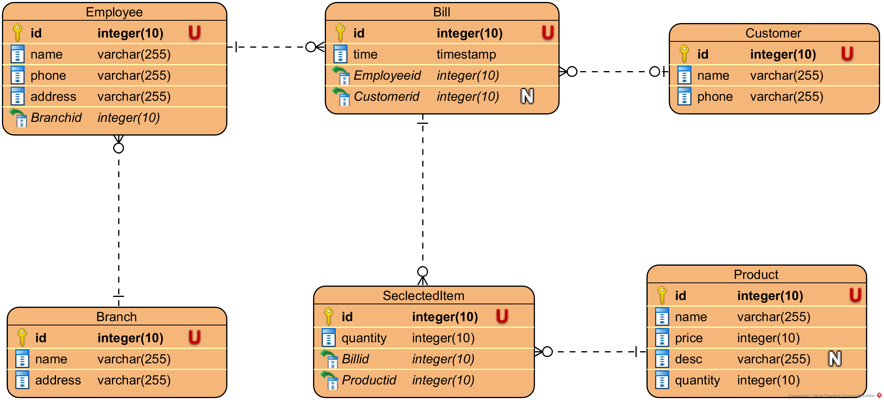

* 1. **Thiết kế phân mảnh ngang, nhân bản**

Phân mảnh ngang nguyên thủy và phân mảnh ngang dẫn xuất để chia quan hệ tổng thể thành 4 mảnh đặt tại 4 vị trí sau:

* Vị trí 1: Máy trạm 1 đặt tại Hải Phòng
* Vị trí 2: Máy trạm 2 đặt tại Đà Nẵng
* Vị trí 3: Máy trạm 3 đặt tại Nha Trang
* Vị trí 4: Máy trạm 4 đặt tại Hồ Chí Minh

Server chính đặt tại Hà Nội.

|  |  |  |  |  |
| --- | --- | --- | --- | --- |
| Mảnh phân thứ i | Server | Tên CSDL | Phân mảnh nguyên thủy | Phân mảnh dẫn xuất |
| 1 | 1 | Quản lý siêu thị | - Bảng phân mảnh Branch  - Điều kiện phân tán:  Branch1 =  σaddress=“Hải Phòng”(Branch) | * Bảng phân mảnh Employee * Điều kiện dẫn xuất:   Employee1 =  Employee $\text{>}\text{≤}$ Branch1 |
|  |  |  |  | * Bảng phân mảnh Bill * Điều kiện dẫn xuất:   Bill1 = Bill $\text{>}\text{≤}$ Employee1 |
|  |  |  |  | * Bảng phân mảnh SelectedItem * Điều kiện dẫn xuất: * SelectedItem1 = SelectedItem $\text{ >}\text{≤}$ Bill1 |
| 2 | 2 | Quản lý siêu thị | - Bảng phân mảnh Branch  - Điều kiện phân tán:  Branch2 =  σaddress=“Đà Nẵng”(Branch) | * Bảng phân mảnh Employee * Điều kiện dẫn xuất:   Employee2 =  Employee $\text{>}\text{≤}$ Branch2 |
|  |  |  |  | * Bảng phân mảnh Bill * Điều kiện dẫn xuất:   Bill2 = Bill $\text{>}\text{≤}$ Employee2 |
|  |  |  |  | * Bảng phân mảnh SelectedItem * Điều kiện dẫn xuất: * SelectedItem2 = SelectedItem $\text{ >}\text{≤}$ Bill2 |
| 3 | 3 | Quản lý siêu thị | - Bảng phân mảnh Branch  - Điều kiện phân tán:  Branch3 =  σaddress=“Nha Trang”(Branch) | * Bảng phân mảnh Employee * Điều kiện dẫn xuất:   Employee3 =  Employee $\text{>}\text{≤}$ Branch3 |
|  |  |  |  | * Bảng phân mảnh Bill * Điều kiện dẫn xuất:   Bill3 = Bill $\text{>}\text{≤}$ Employee3 |
|  |  |  |  | * Bảng phân mảnh SelectedItem * Điều kiện dẫn xuất: * SelectedItem3 = SelectedItem $\text{ >}\text{≤}$ Bill3 |
| 4 | 4 | Quản lý siêu thị | - Bảng phân mảnh Branch  - Điều kiện phân tán:  Branch4 =  σaddress=“HCM”(Branch) | * Bảng phân mảnh Employee * Điều kiện dẫn xuất:   Employee4 =  Employee $\text{>}\text{≤}$ Branch4 |
|  |  |  |  | * Bảng phân mảnh Bill * Điều kiện dẫn xuất:   Bill4 = Bill $\text{>}\text{≤}$ Employee4 |
|  |  |  |  | * Bảng phân mảnh SelectedItem * Điều kiện dẫn xuất: * SelectedItem4 = SelectedItem $\text{ >}\text{≤}$ Bill4 |

Đà Nẵng

Nha Trang

Hồ Chí Minh

SelectedItem2

SelectedItem3

SelectedItem4

SelectedItem1

Bill3

Bill4

Bill2

Bill1

Product

Product

Customer

Customer

Bill

SelectedItem

Employee

Employee4

Branch2

Branch4

Branch3

Branch

Employee3

Employee2

Employee1

Branch1

Hải Phòng

1. **Cài đặt**
2. **Config hệ thống**

* Đầu tiên tất cả các máy cài đặt SQL Server 2008
* Chuẩn bị:

+ Ta tạo 1 folder D:\ReplData để chứa các dữ liệu trao đổi trong quá trình update dữ liệu từ các phân mảnh về cơ sở dữ liệu gốc, và từ cơ sở dữ liệu gốcđến các phân mảnh

+ Tiến hành cho folder này là 1snapshot folder: thực chất là 1 shared foldertrong Windows, cho phép các users được quyền read/write (giả sử shared foldercó tên\\Phong-PC\REPLDATA)Right click trên folder REPLDATA, chọn Properties, chọn tab Sharing–Share

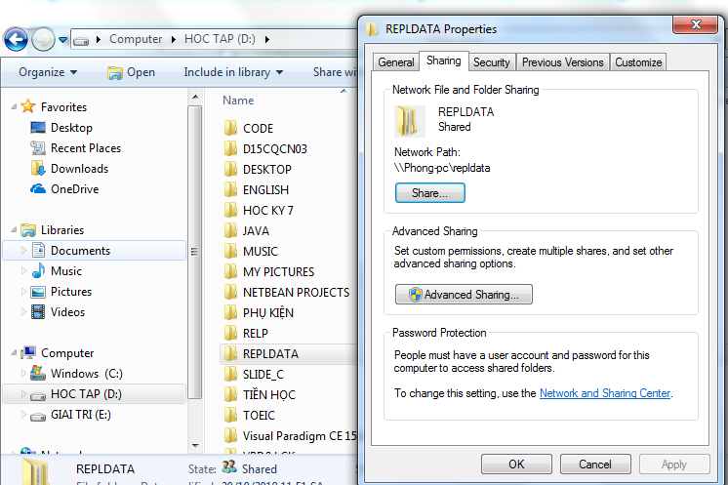

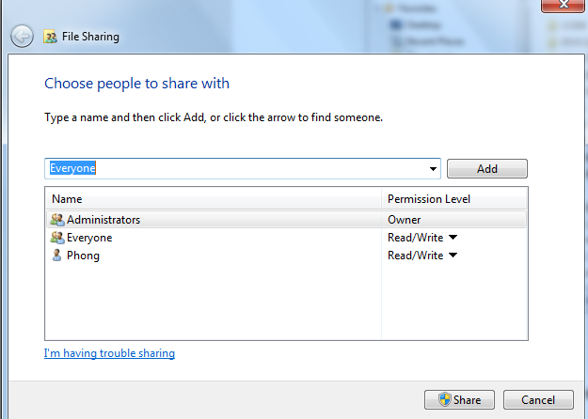+ Chọn Everyone, click Add, và chọn quyền Read/Write như trong hình. Cuốicùng, click nút lệnh Share.

* Tường lửa

**Control Panel\System and Security\Windows Firewall**

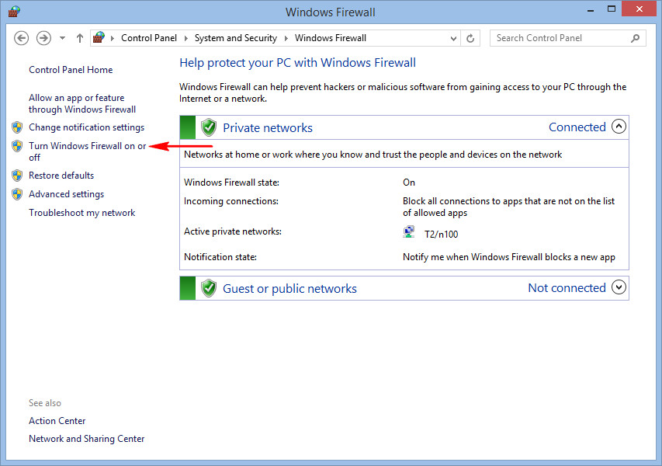

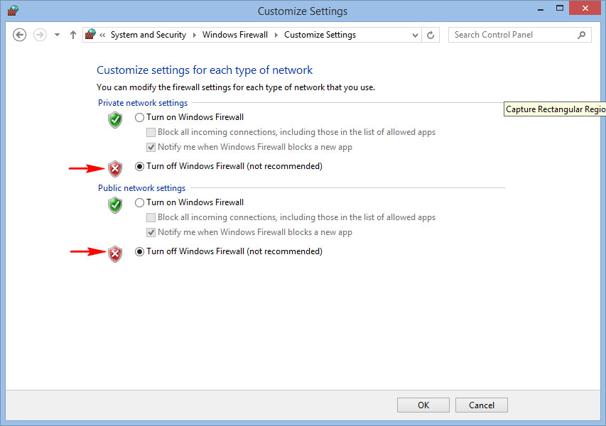

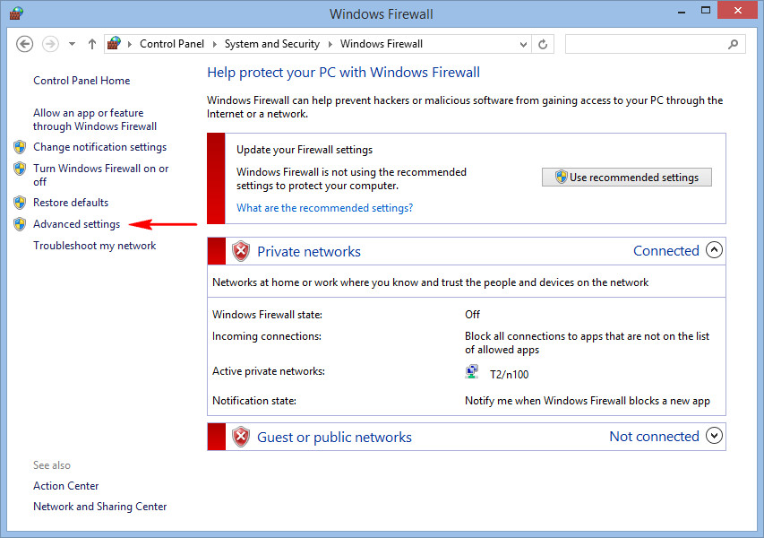

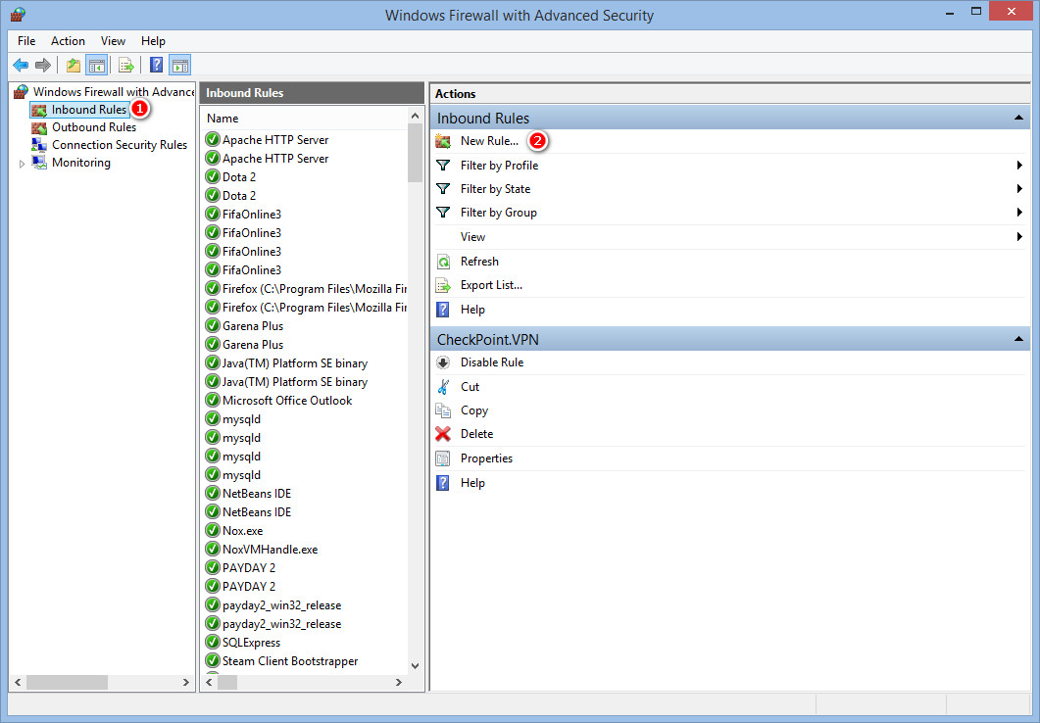

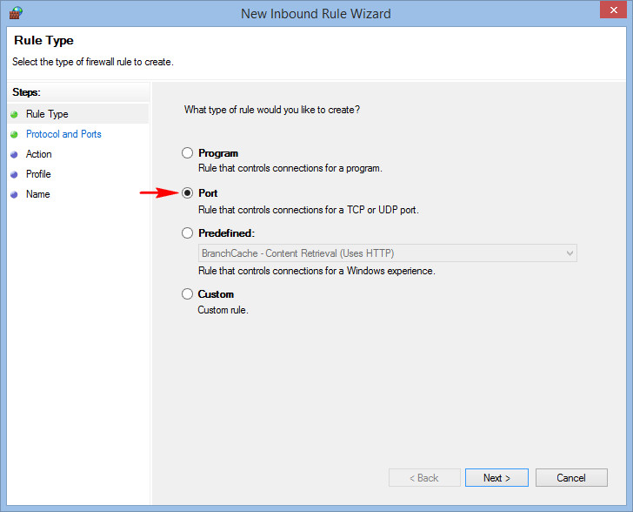

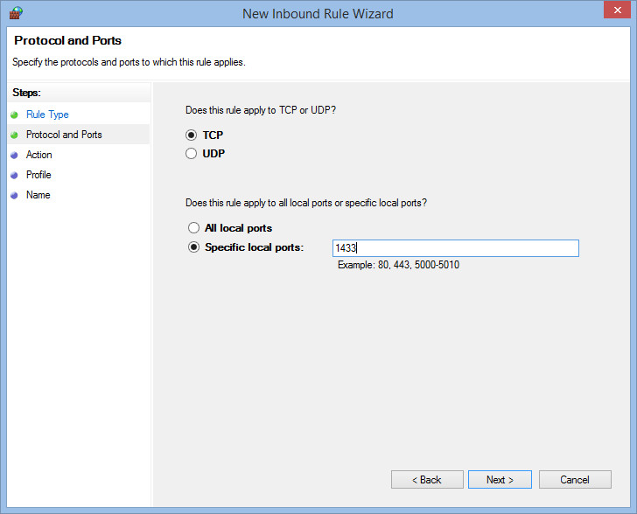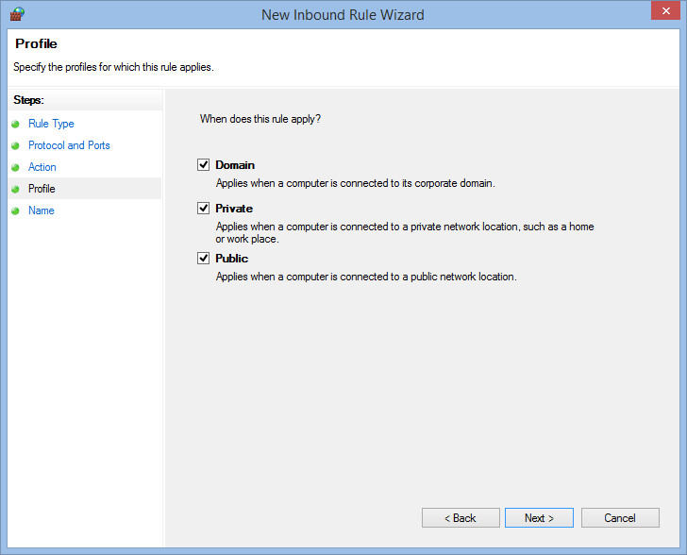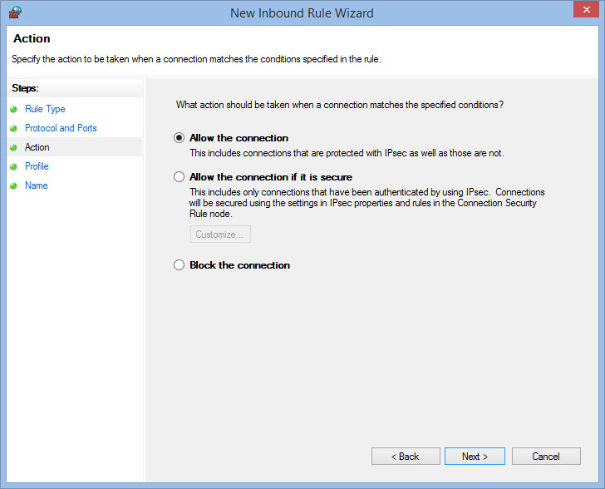

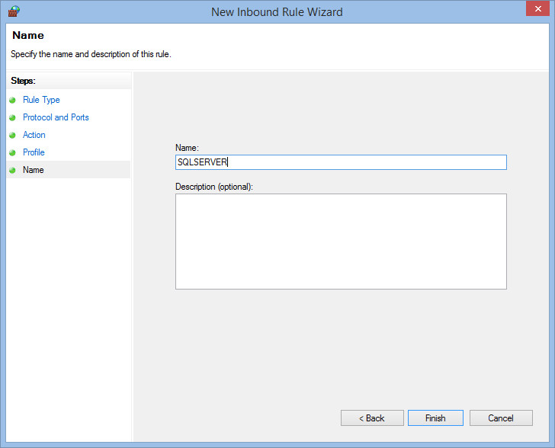

* Mở kết nối cho cổng

Mở SQL Server Configuration Manager, Enable TCP/IP ở trong Protocols for SQLEXPRESS

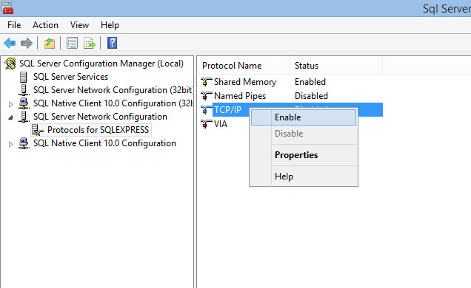

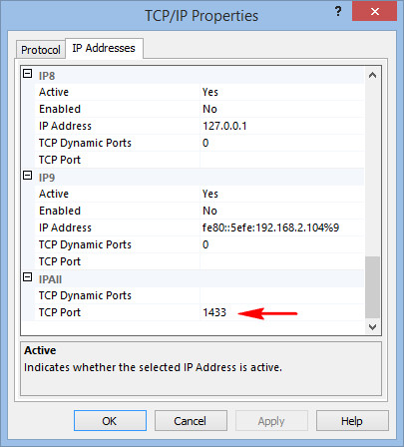

* Mở sa

Chạy Server và log bằng Windows Authentication

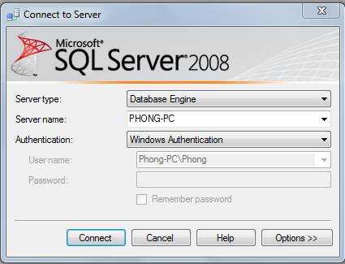

Tìm đến Security > Logins > sa 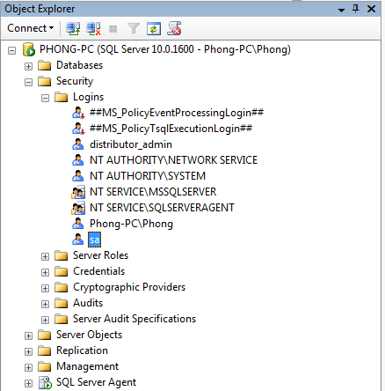

Đổi password và bỏ check enforce password policy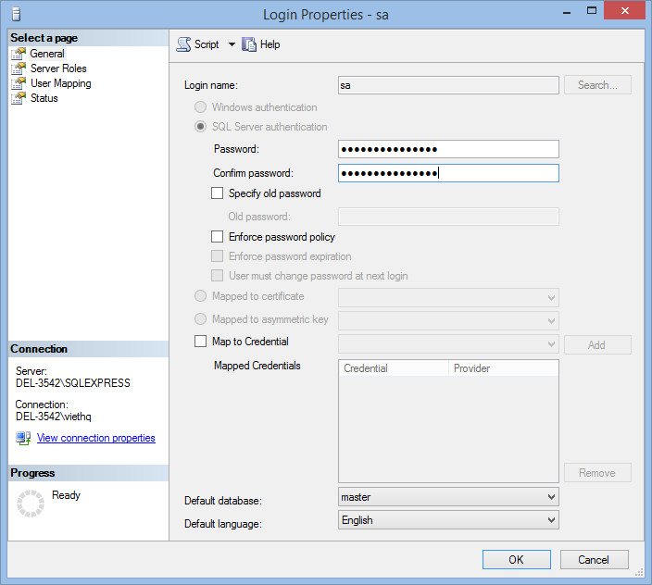

Chỉnh Status

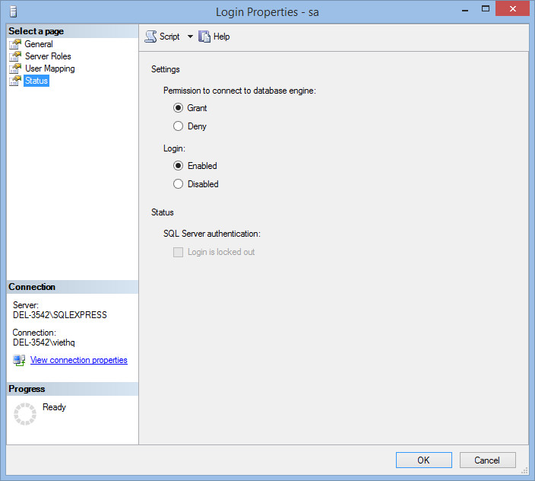

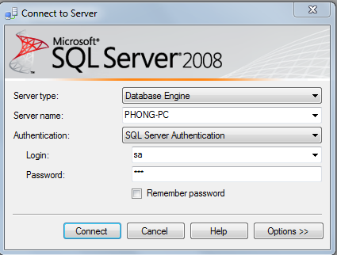Log out và đăng nhập bằng sa

1. **Tạo Publication Database**

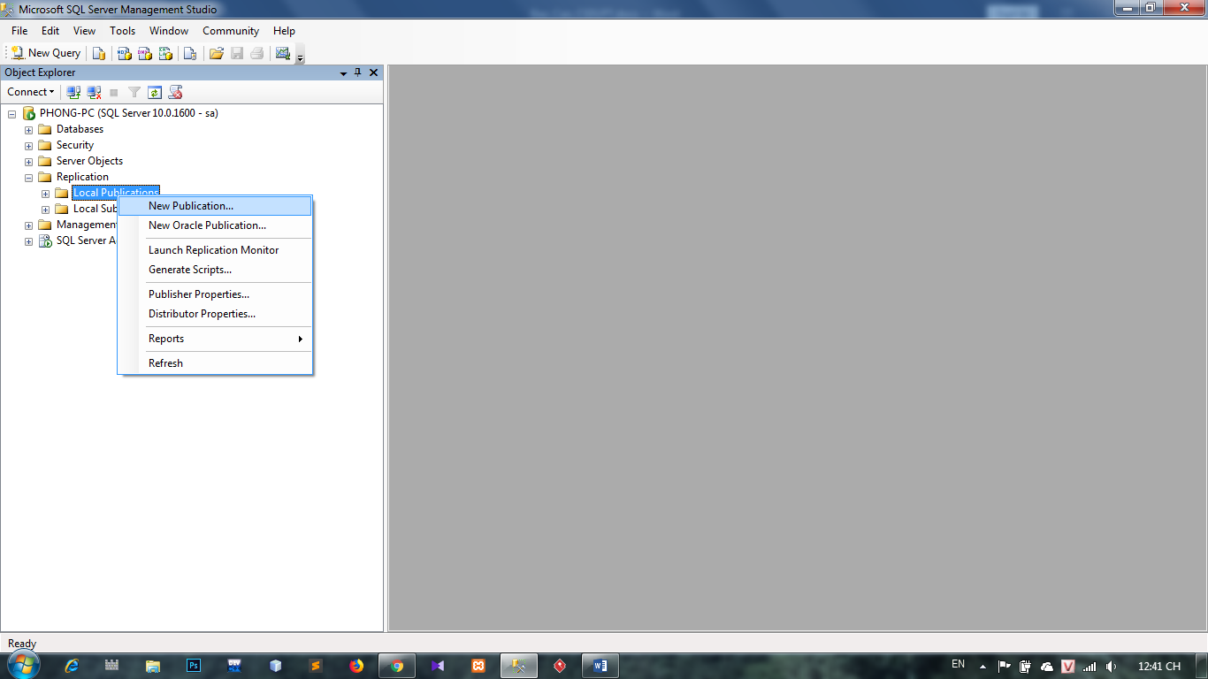

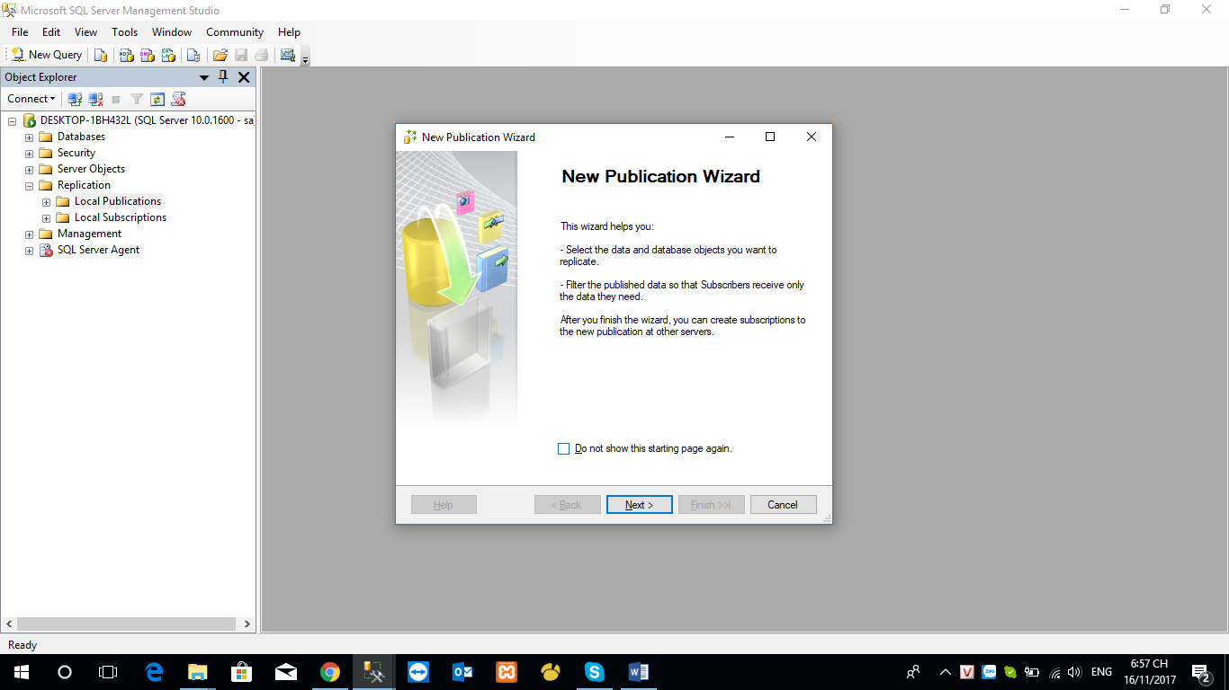

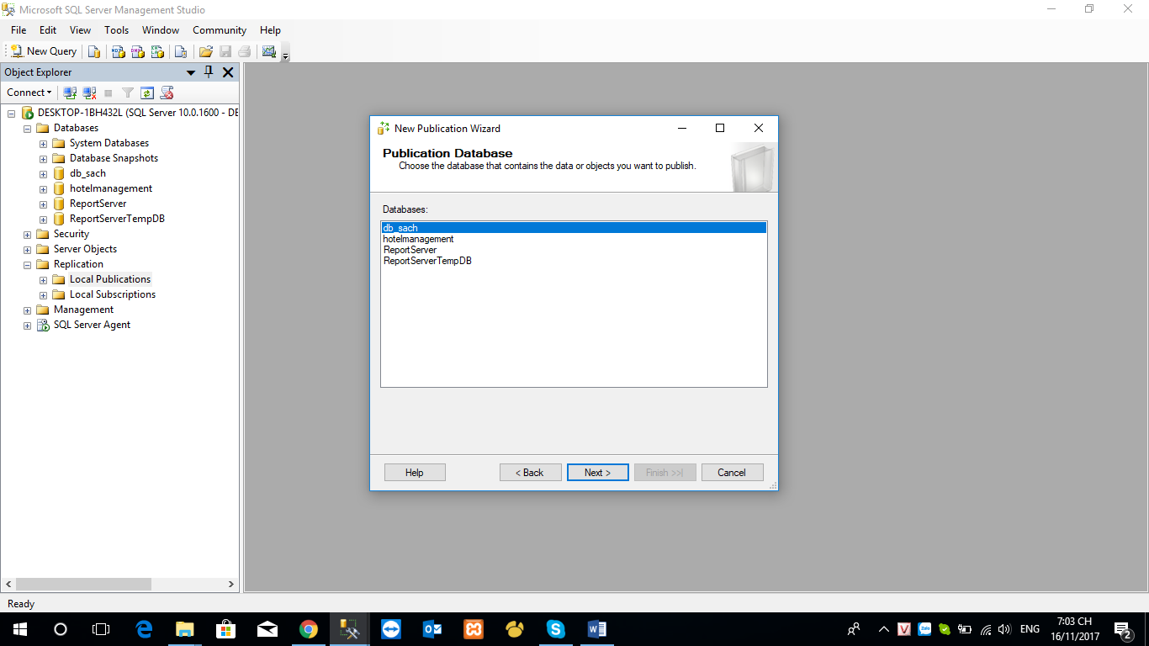

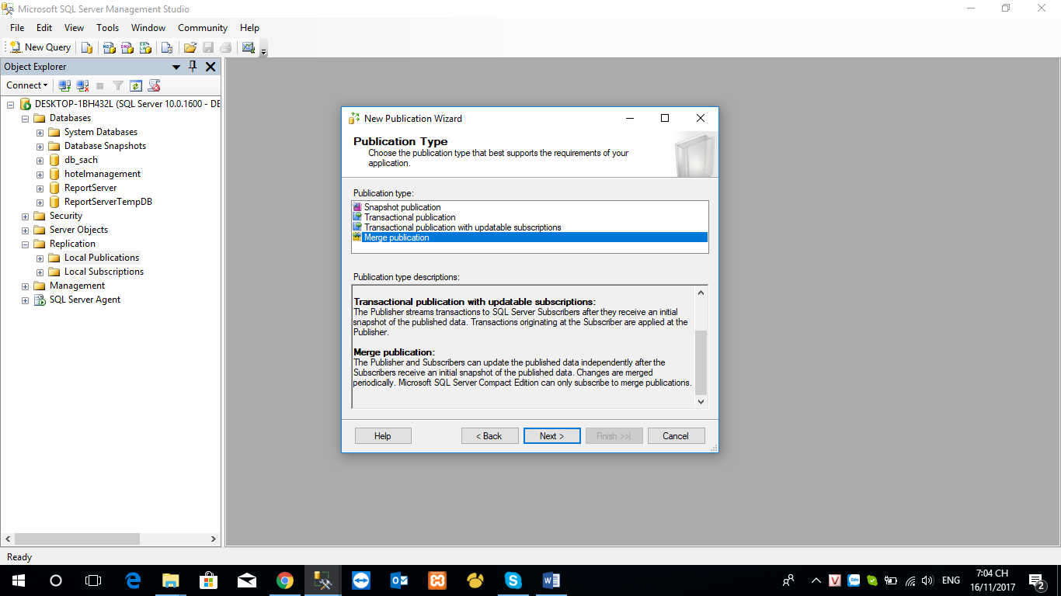

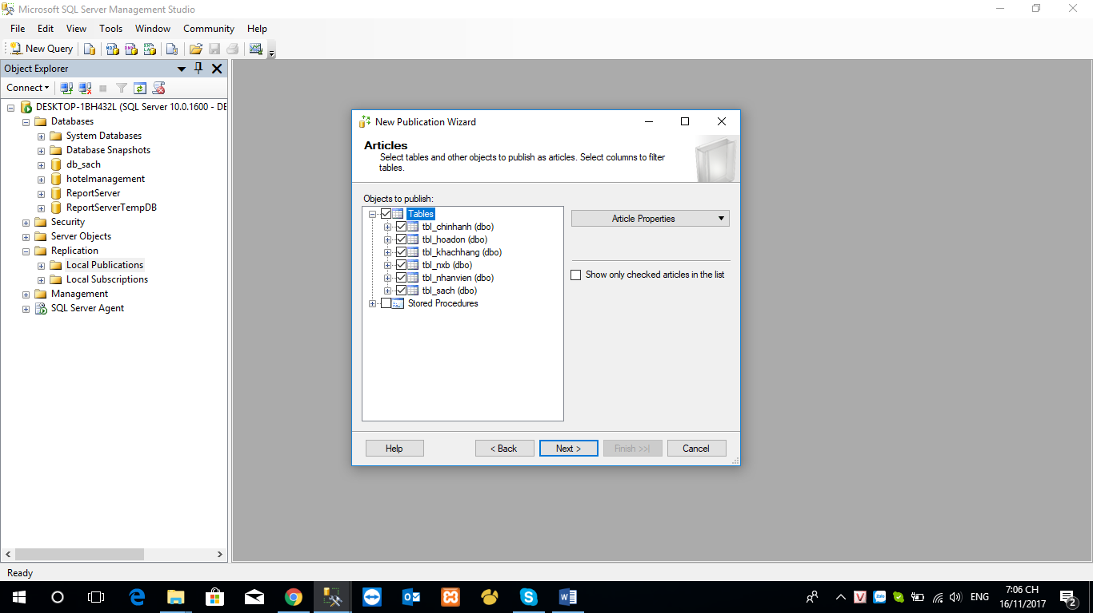

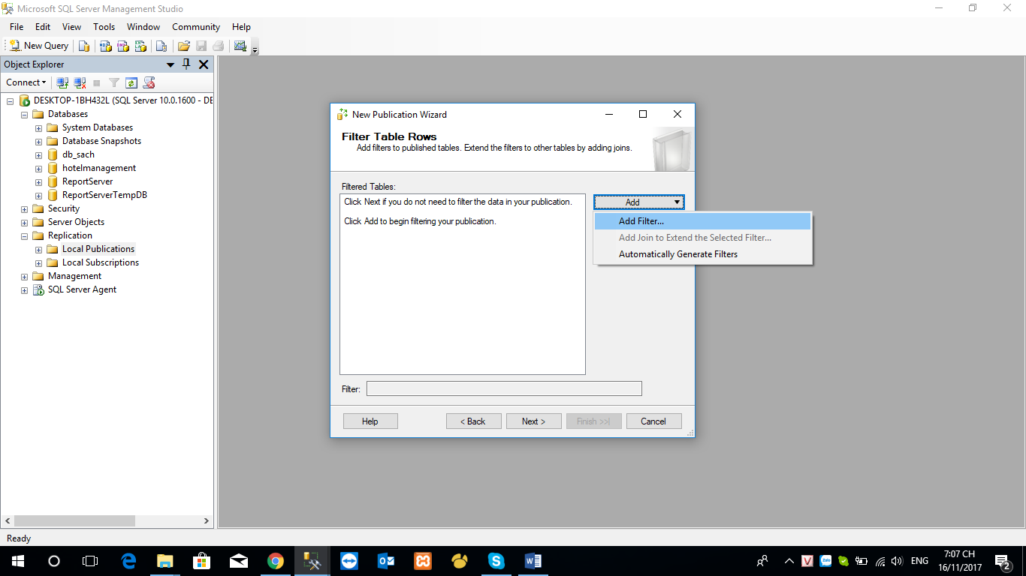

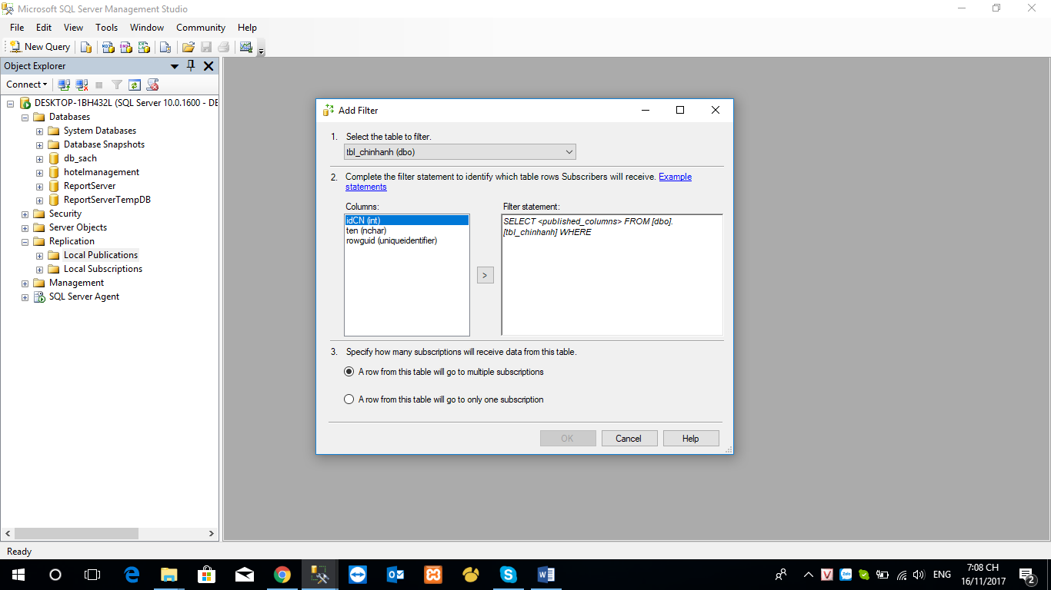

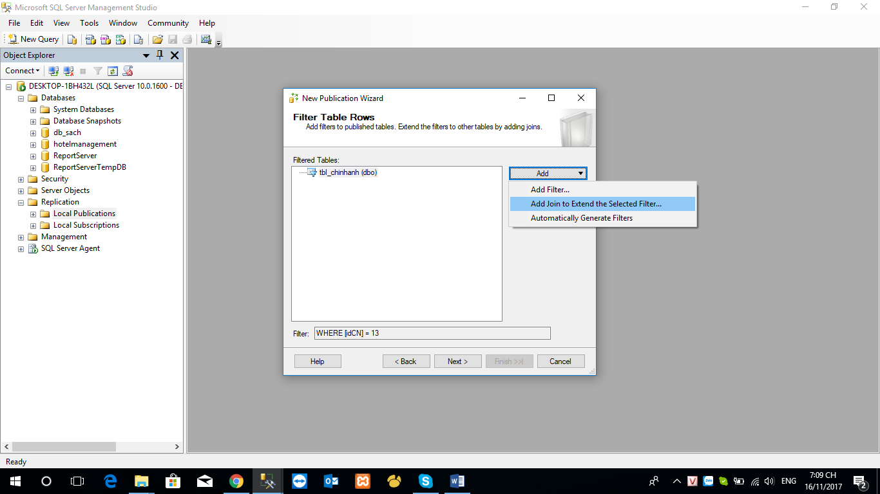

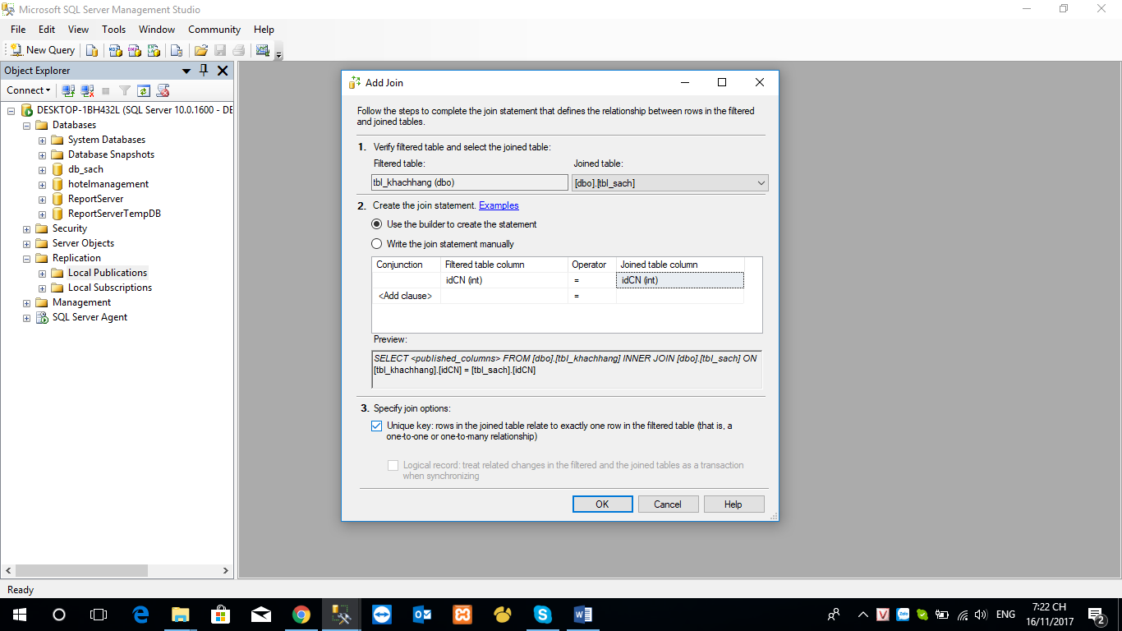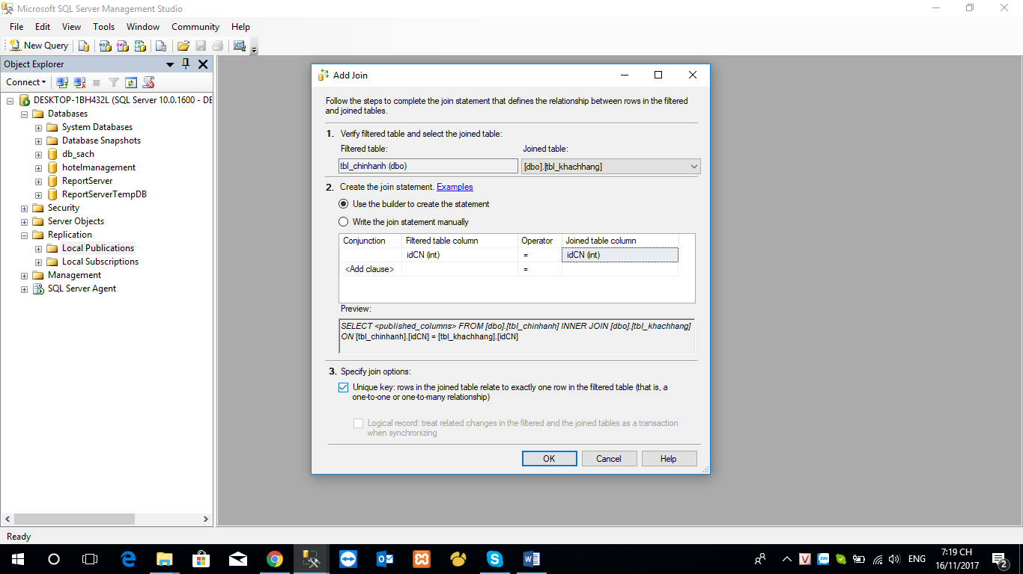

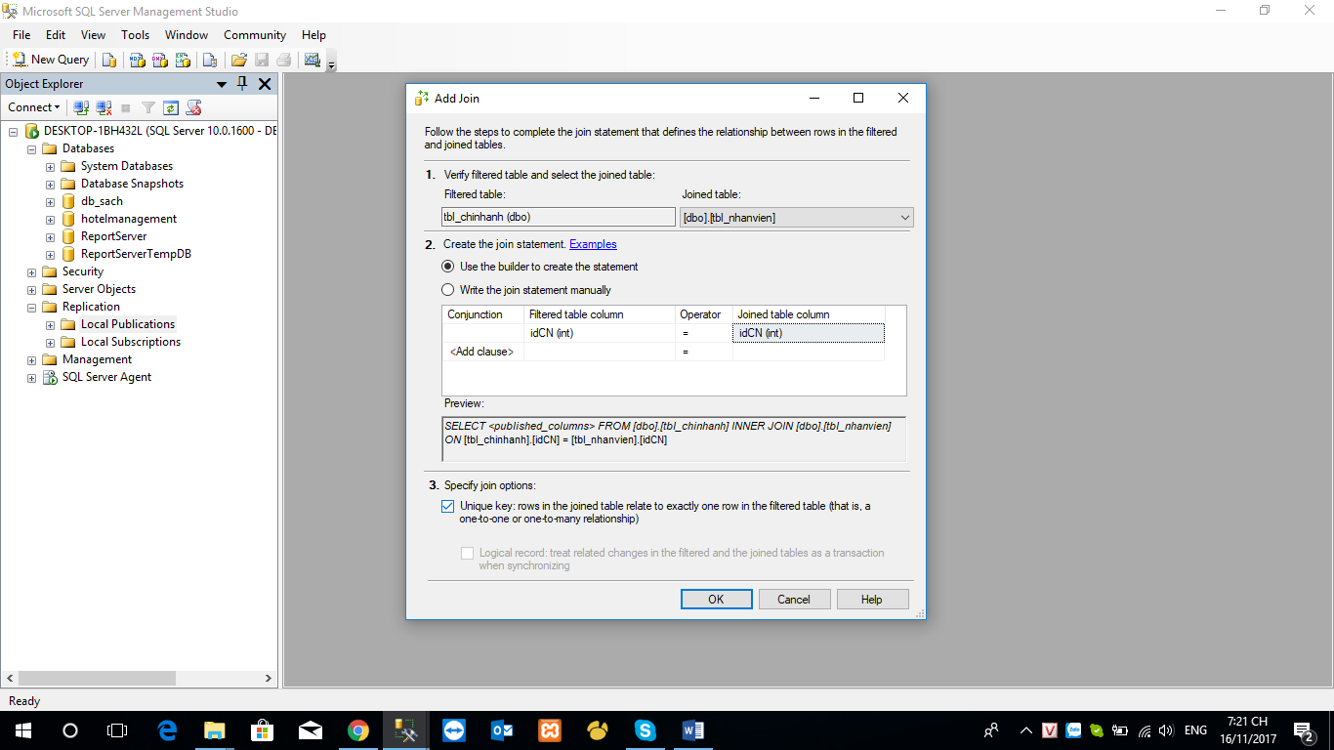

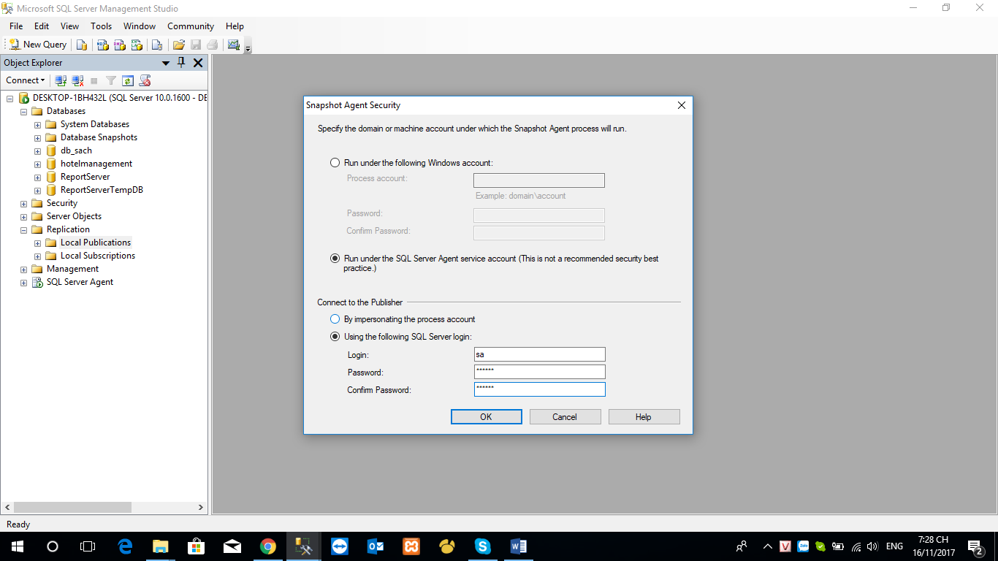

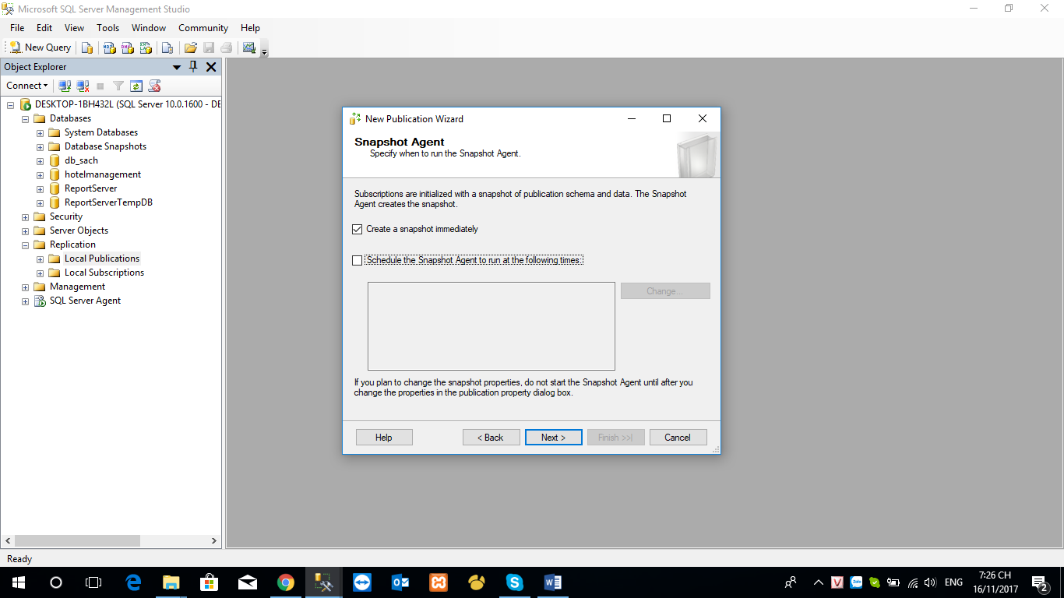

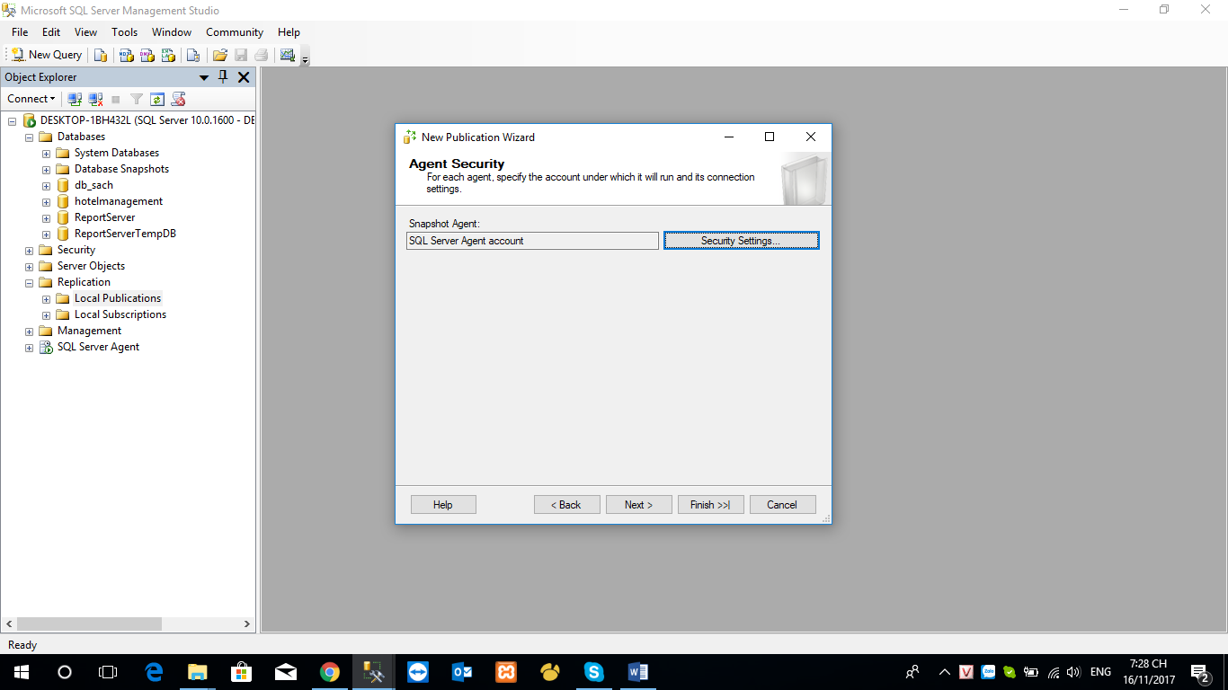

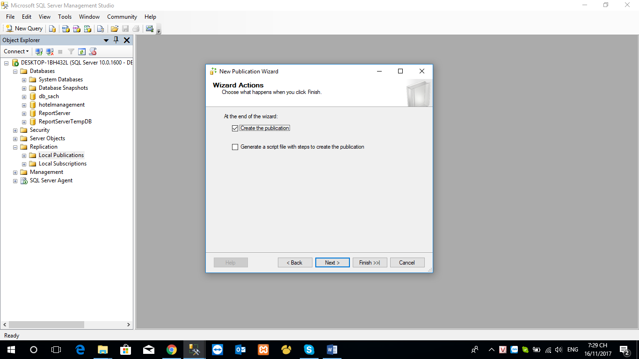

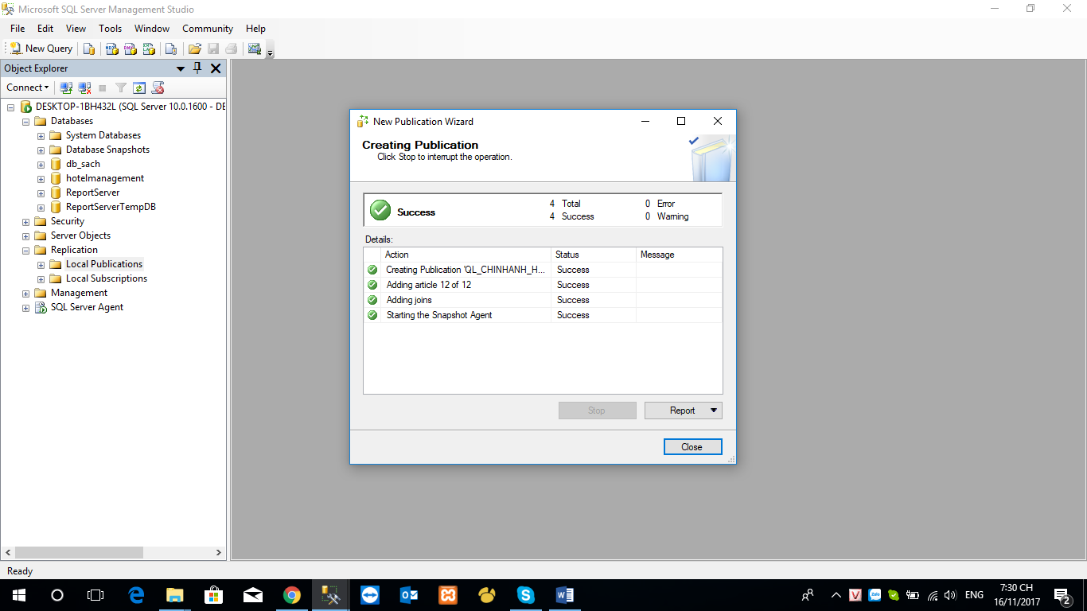

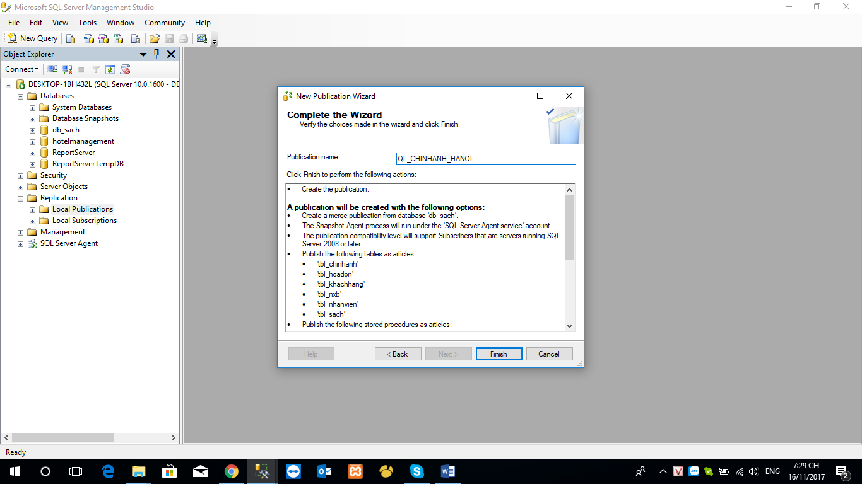

1. **Tạo Subscriptions**

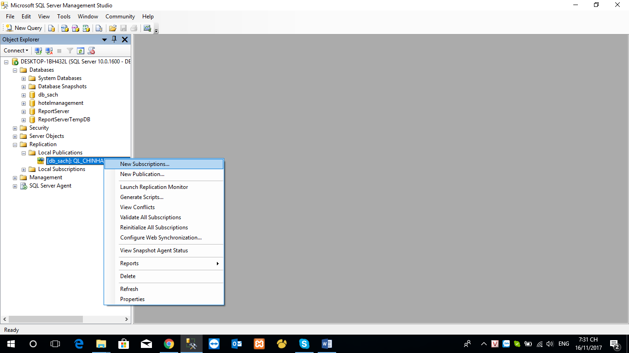

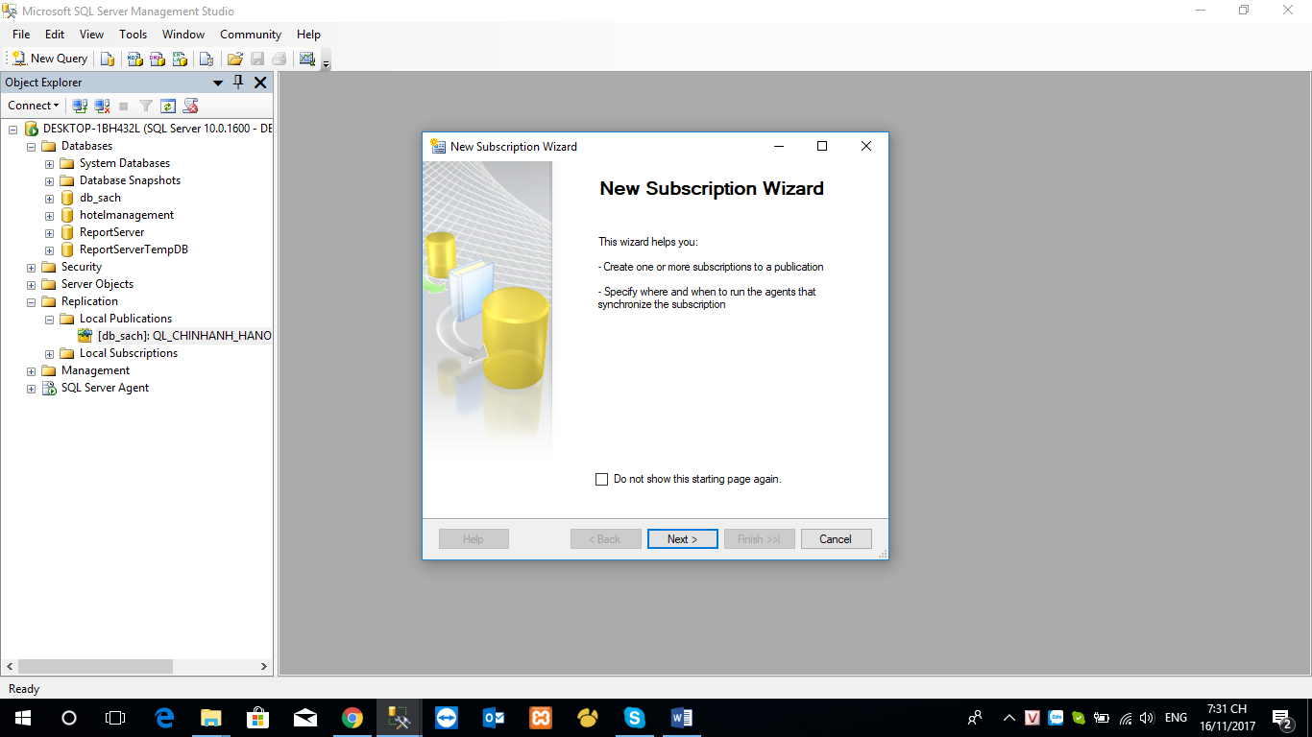

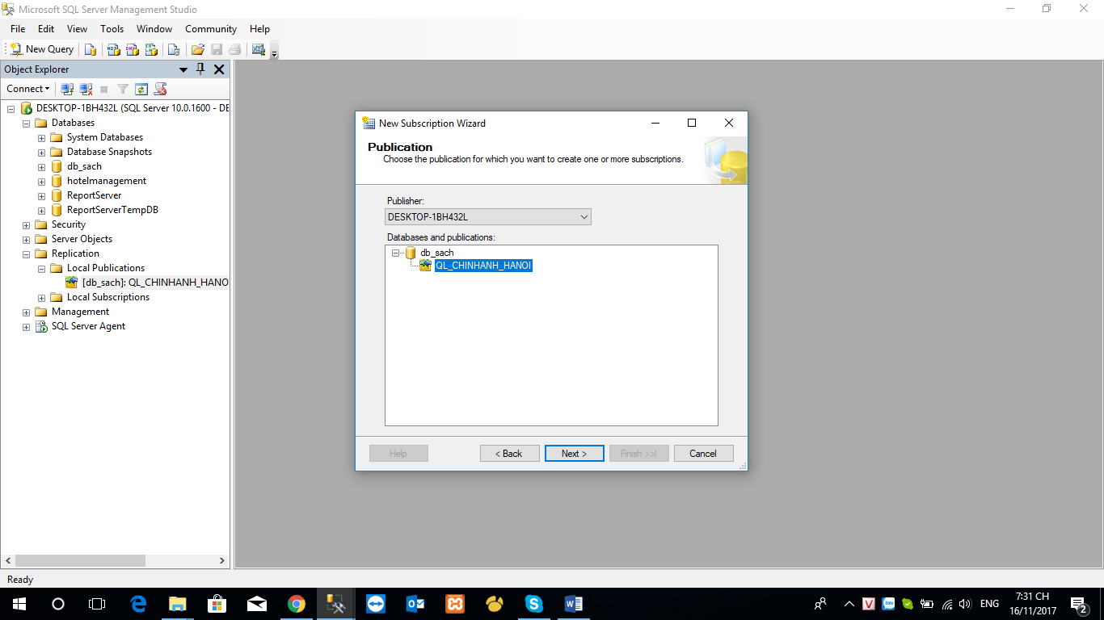

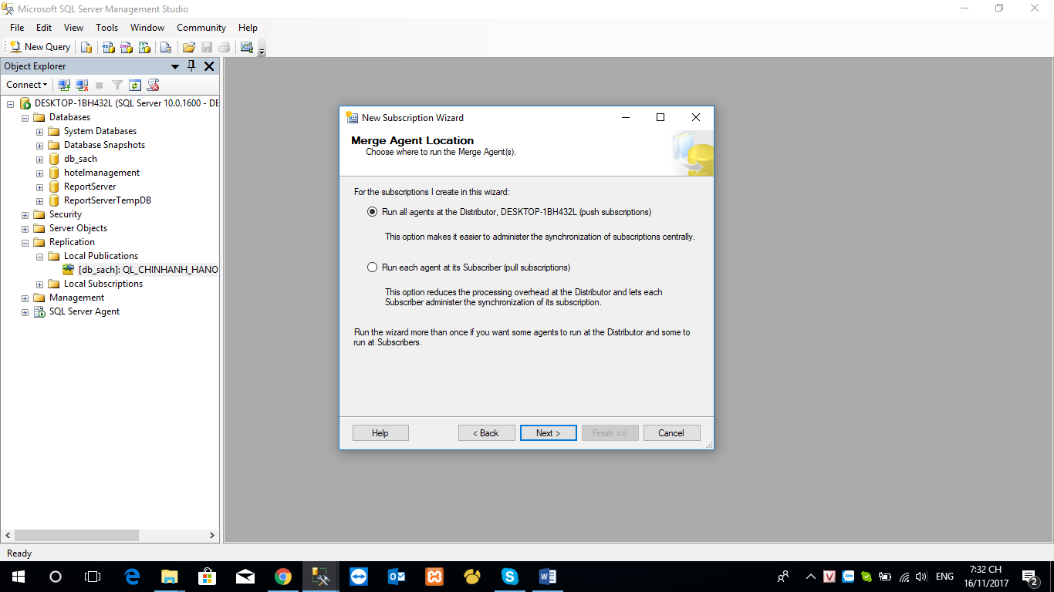

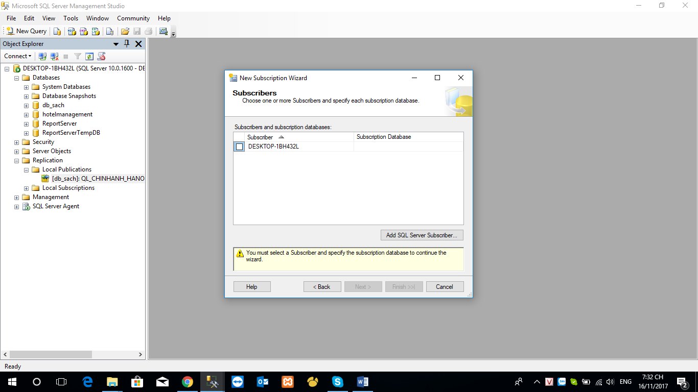

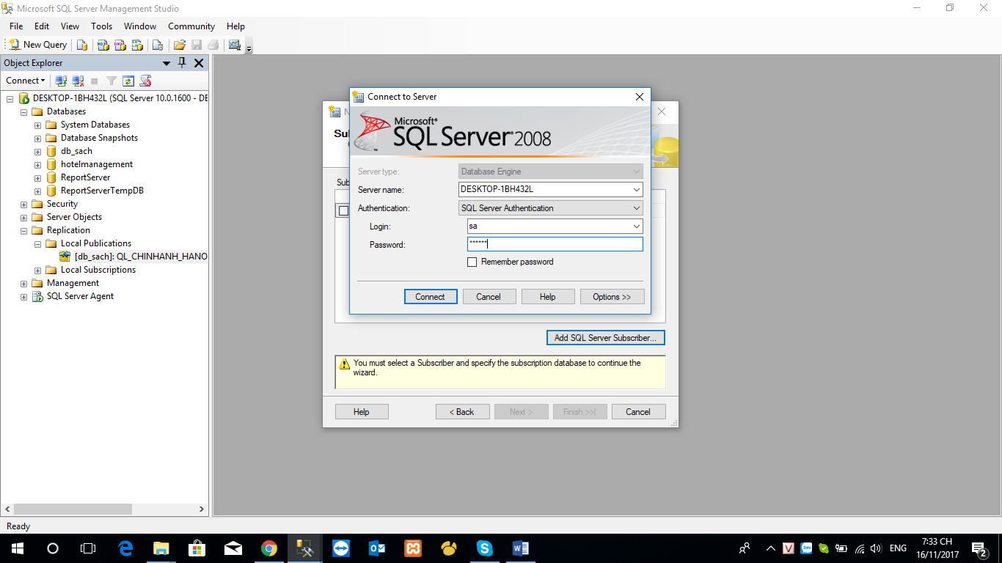

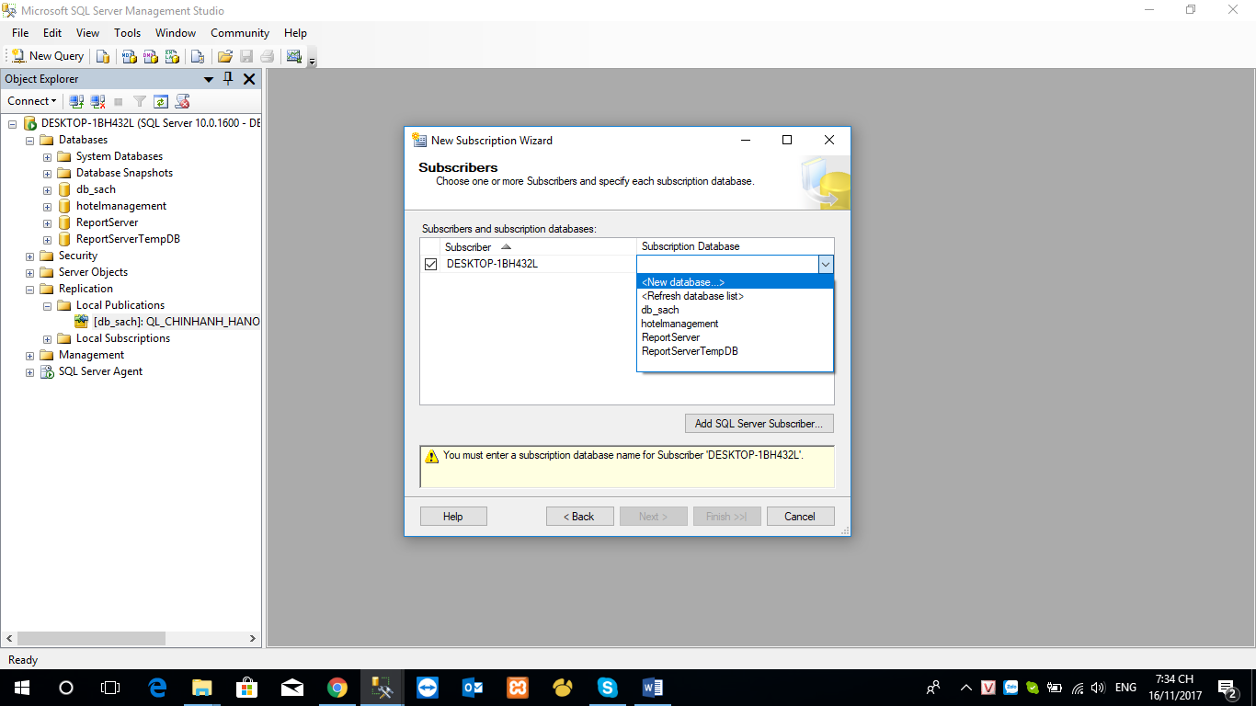

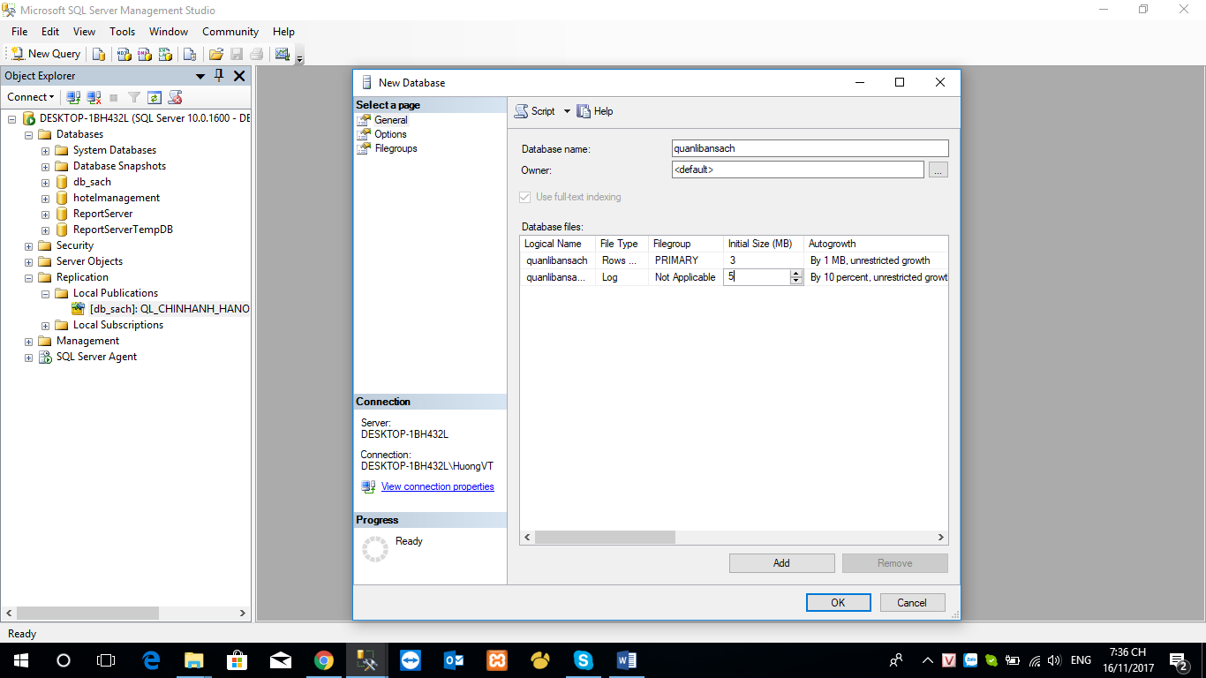

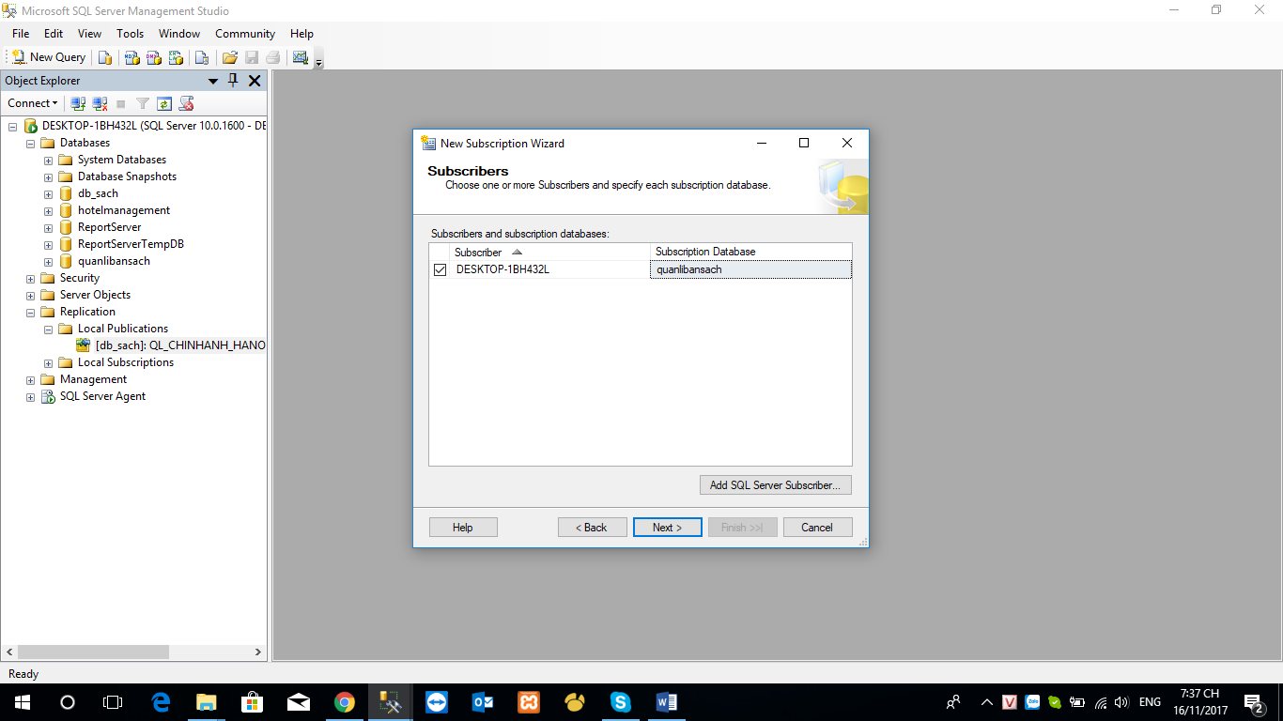

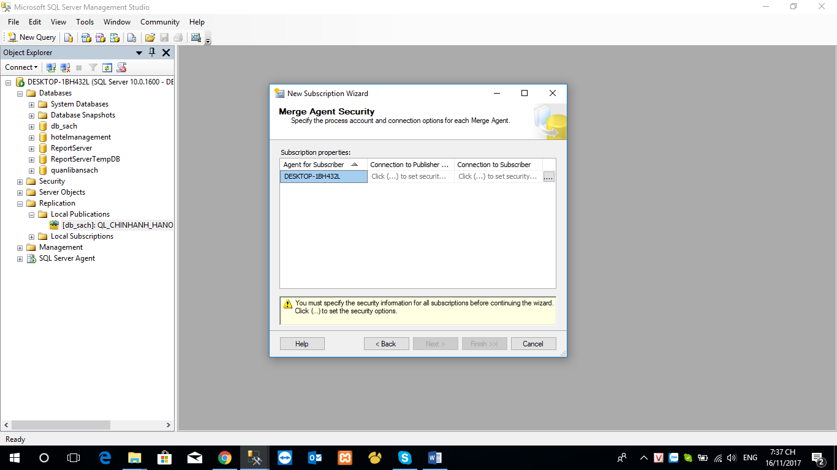

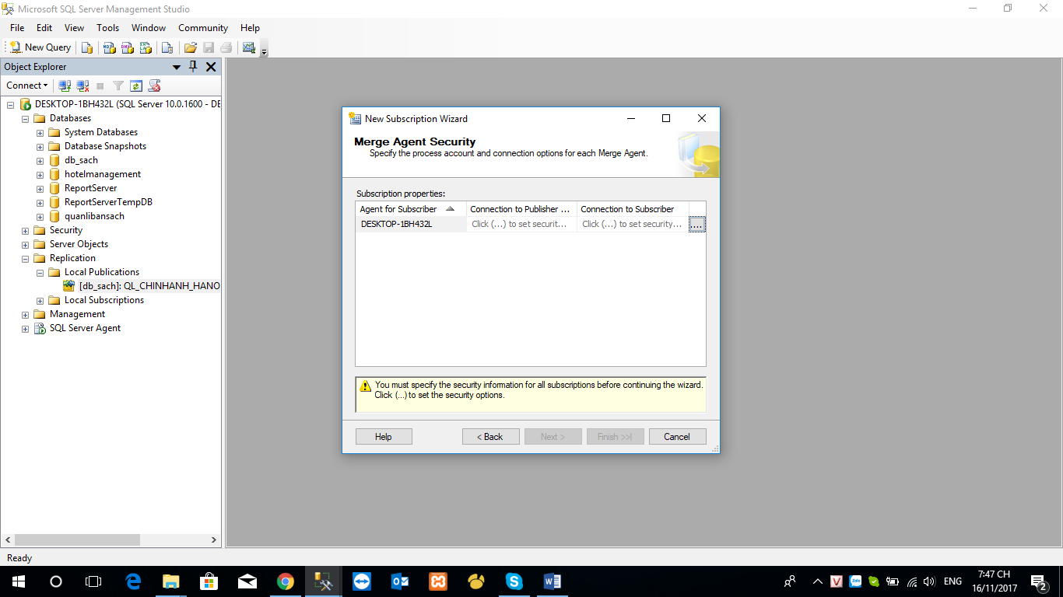

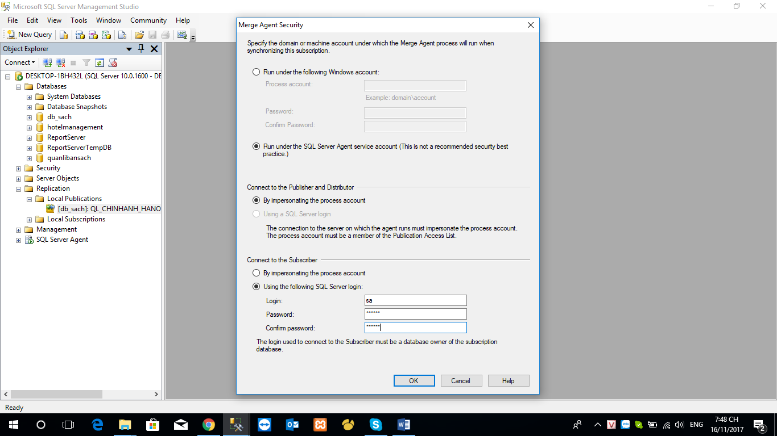

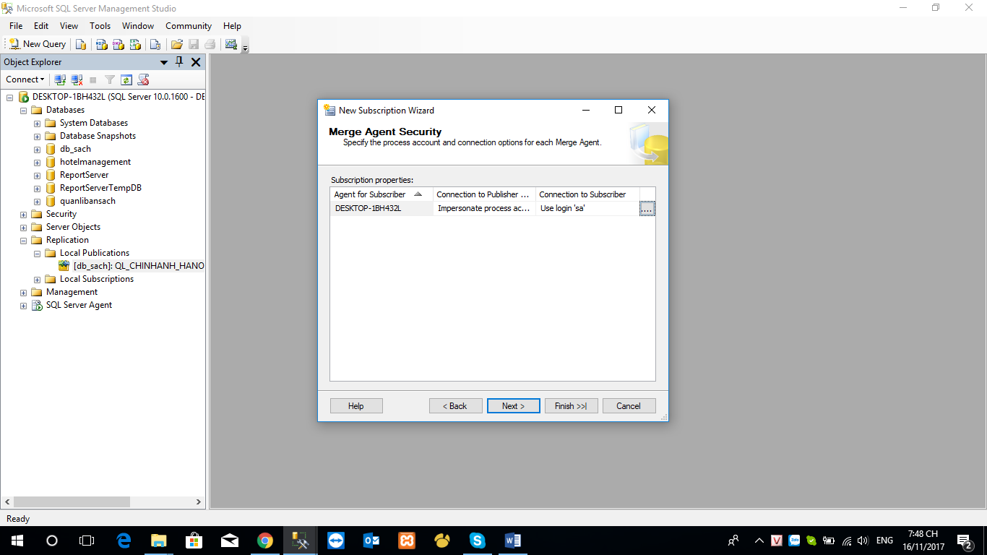

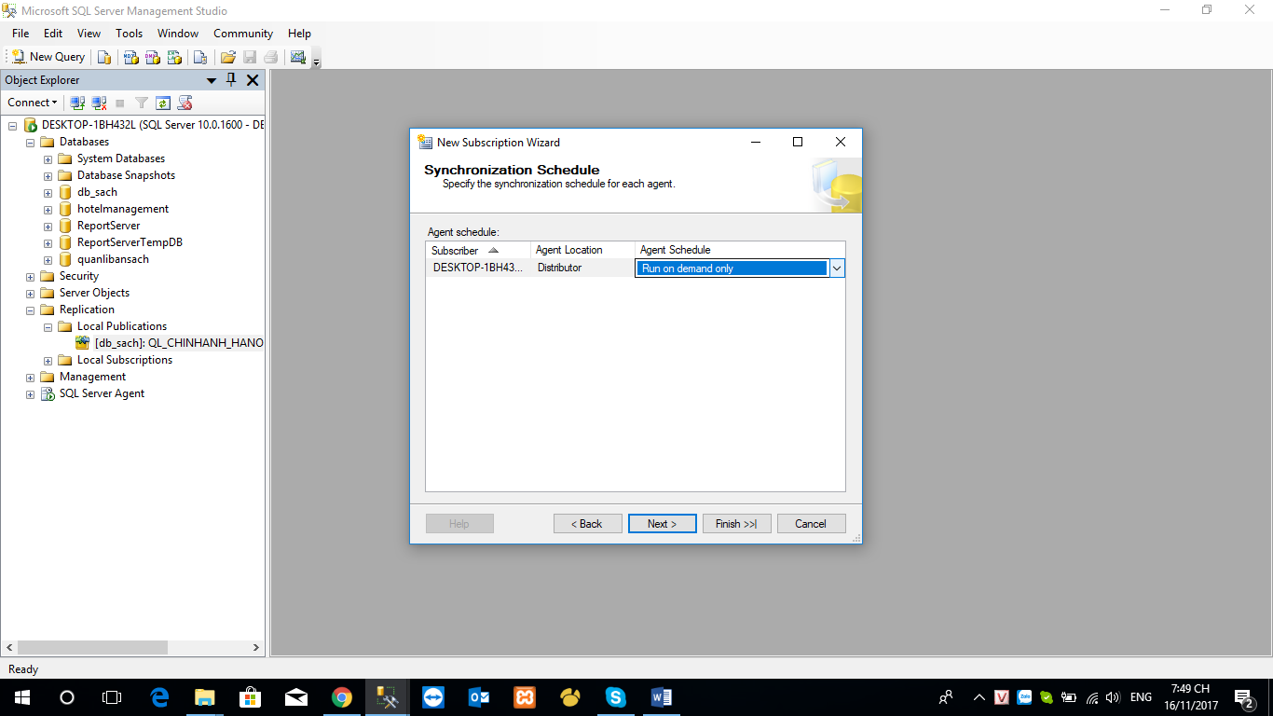

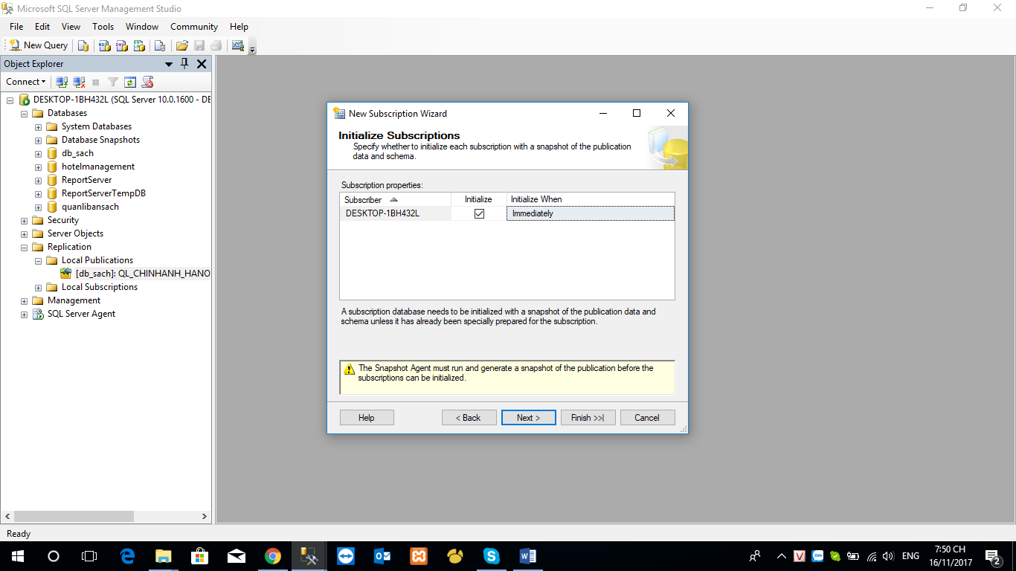

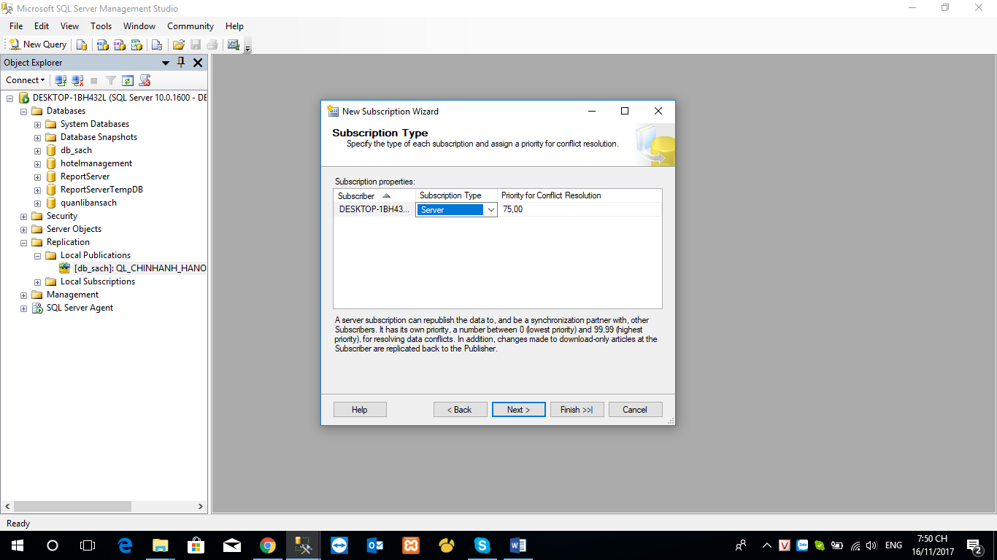

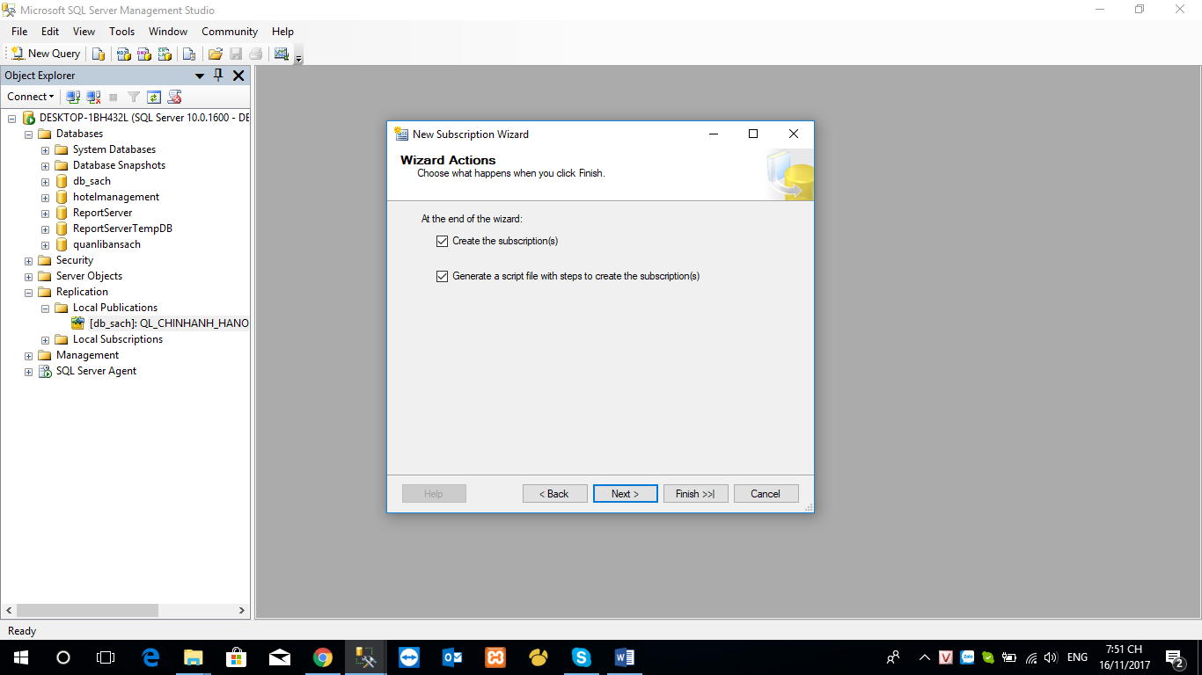

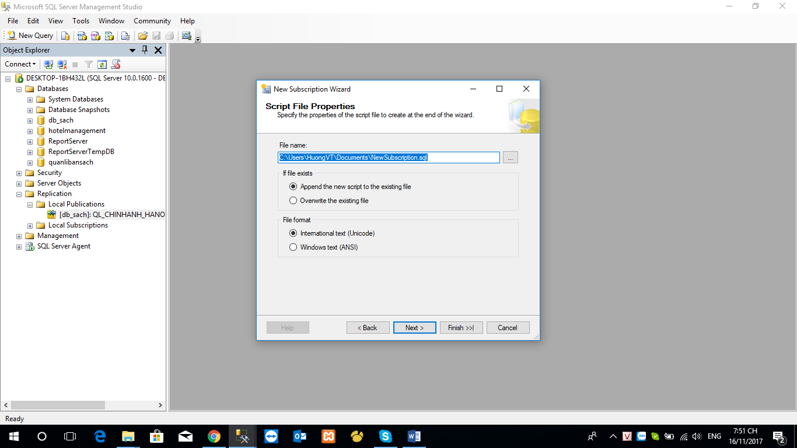

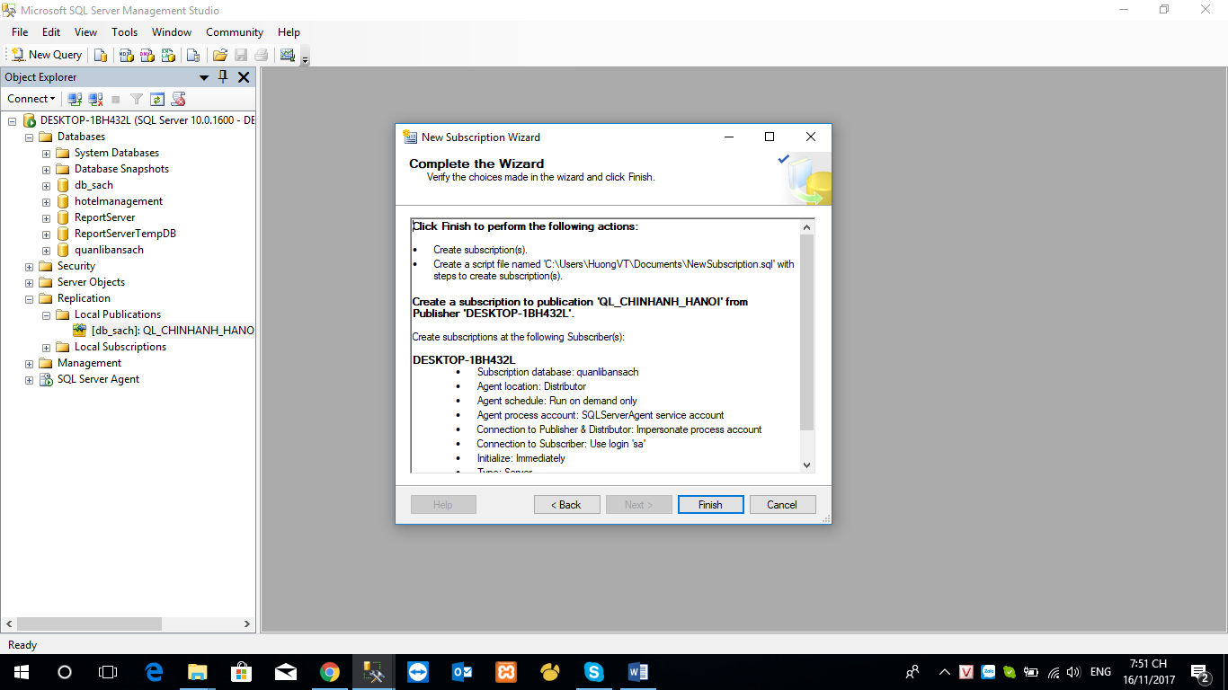

1. **Tạo link server**

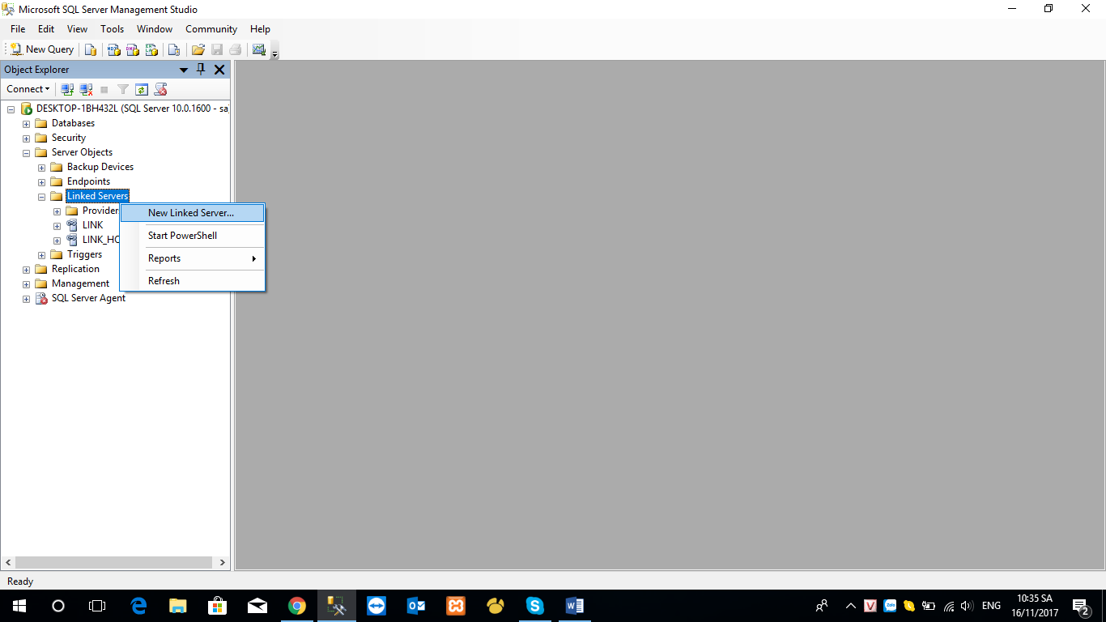

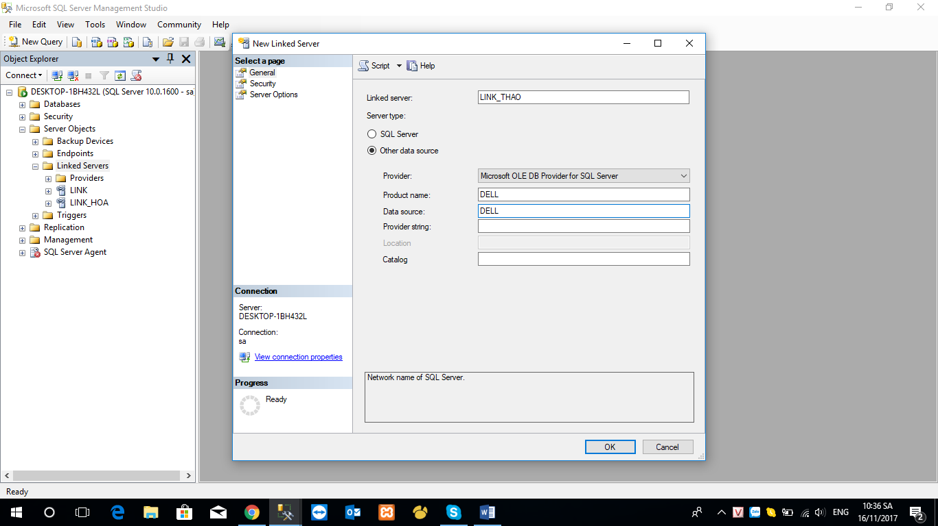

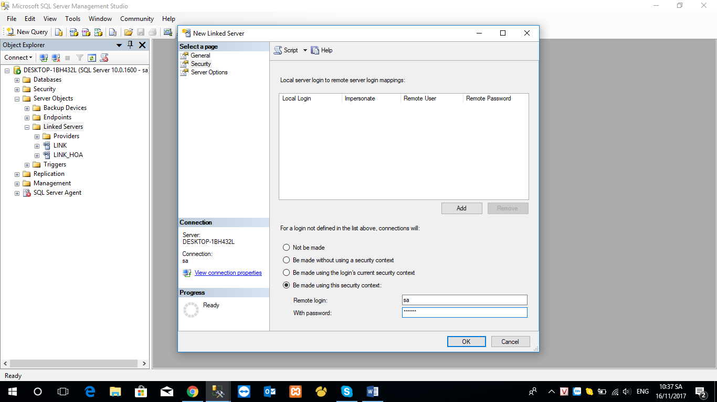

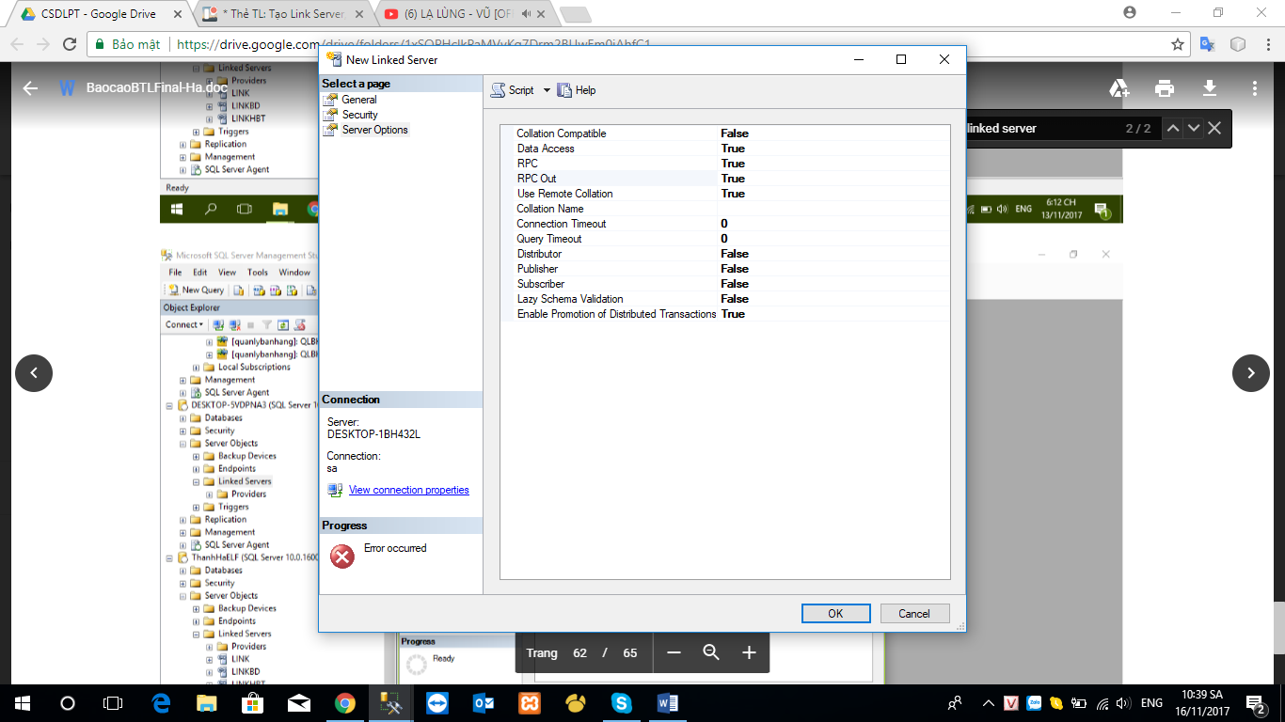

1. **Các truy vấn**
   1. **Hiển thị danh sách khách hàng từ server LINK_T1**

SELECT *

FROM LINK_T1.QLSachtram1.dbo.tbl_khachhang;

* 1. **Hiển thị thông tin khách hàng có mã số @x ở 1 server bất** kì

SELECT *

FROM LINK_T1.QLSachtram1.dbo.tbl_khachhang AS a

WHERE a.IDKH = @x;

* 1. **Thêm 1 khách hàng mới vào vào 1 server bất kì**

INSERT INTO LINK_T1.QLSachtram1.dbo.tbl_khachhang (tenKH, diachi, sdt,ngaysinh,username,password,idCN)

VALUES (‘Dung’,’Ha Noi’,’4546789’,’1996/01/11’,’dungptit’,’4356789’,’1’);

* 1. **Sửa thông tin “username” của khách hàng có mã số @x tại 1 server bất kì**

UPDATE LINK_T1.QLSachtram1.dbo.tbl_khachhang

SET username = ‘phong’;

WHERE id = @x;

* 1. **Xóa thông tin khách hàng có mã @x tại 1 server bất kì**

DELETE FROM LINK_T1.QLSachtram1.dbo.tbl_khachhang WHERE id = ‘4’;

1. **Store Procedure**
   1. **Hiển thị thông tin của một khách hàng có mã x**

CREATE PROCEDURE find_KH

@MaKH varchar(20)

AS

BEGIN

SELECT*

FROM tbl_khachhang

WHERE id = @MaNV

END

* 1. **Thêm khách hàng vào 1 chi nhánh**

CREATE PROCEDURE add_KH

@ten varchar(50),

@diachi varchar(50),

@sdt varchar(50),

@ngaysinh varchar(50),

@username varchar(50),

@password varchar(50),

@idCN int

AS

BEGIN

INSERT INTO tbl_khachhang(ten, diachi, sdt,ngaysinh,username,password,idCN)

VALUES (@ten, @diachi, @sdt, @ngaysinh, @username,@password , @idCN)

END

* 1. **Xóa thông tin khách hàng**

CREATE PROCEDURE delete_KH

@MaKH varchar(20)

AS

BEGIN

DELETE FROM tbl_khachhang

WHERE tbl_khachhang.id = @MaKH

END

* 1. **Thêm sách**

CREATE PROCEDURE addBook

@ID int,

@tenSach nvarchar(255),

@theLoai nvarchar(255),

@tacGia nvarchar(255),

@gia float,

@idnxb int,

@idCN int

as

BEGIN

insert into tbl_sach(ID,ten,theLoai,tacGia,gia,idnxb,idCN)

values (@ID,@tenSach,@theLoai,@tacGia,@gia,@idnxb,@idCN)

end

1. **Viết trigger**

## **Kiêm tra số hàng trong kho**

ALTER TRIGGER [dbo].[before_update_donhang]

ON [dbo].[tbl_khohang]

FOR INSERT

AS

BEGIN

declare @sl int

declare @ma nvarchar(100)

set @ma = (select idSach from inserted)

set @sl = (select soluong from inserted)

declare @sl_mh int = (select soluong from tbl_kho where ma=@ma)

if(@sl_mh<@sl) raiserror('khong con hang de ban',16,1)

else update tbl_kho set soLuong = soLuong-@sl where ma = @ma;

select * from tbl_kho

END

## **Kiểm tra khi thêm tên vào bảng Khách hàng**

ALTER TRIGGER [dbo].[tg_checkTenKH]

ON [dbo].[tbl_khachhang]

AFTER INSERT,UPDATE

AS

BEGIN

if update (ten)

begin

Declare @tl nvarchar(50)

set @tl=(select ten from inserted)

Declare @count int

set @count = (select count(*) from tbl_khachhang where ten=@tl)

if (@count>1)

begin

if(@count=1)

raiserror('co 1 ten bi trung',16,1)

else

if(@count=2)

raiserror('co 2 ten bi trung',16,1)

else

raiserror('lon hon 2 ten bi trung',16,1)

rollback tran

return

end

end

End